可行性研究报告

江苏省苏州市常熟市莫城街道商城中路以北、新莲路以西地块综合项目
【五矿信托-恒信共筑X号-欣融54号集合资金信托计划】
可行性研究报告

康正评字2021-1-0409-F01KXYJ3号

北京康正宏基房地产评估有限公司

2021年7月
报告编制单位：北京康正宏基房地产评估有限公司

法人代表： 齐 宏 高级经济师
注册房地产估价师
项目负责人； 王 鹏 注册房地产估价师
注册土地估价师
项目参加人员： 郑 燚 注册房地产估价师
注册土地估价师
韩 佳 睿

宁 小 鳗

编制时间：2021年7月16日至2021年7月21日

目 录
〔内容提要〕 1
第一章 可行性研究说明 3
一、委托单位 3
二、编制单位 3
三、编制目的 3
四、可行性研究的主要内容 3
五、编制日期 4
六、本报告编制依据和说明 4
（一）报告编制依据 4
（二）报告编制说明 4
七、本报告使用说明 5
第二章 项目建设条件评价 6
一、项目建设内容、规模和建设方案 6
（一）项目建设地点 6
（二）项目建设规模及建造标准 8
二、项目工程建设进程评价 11
三、项目建设条件评价 12
四、施工、监理单位资质评价 12
五、环境保护评价 12
第三章 市场评估 13
一、市场环境评价 13
（一）城市概况 13
（二）城市经济运行概况 13
（三）城市规划与发展目标 15
（四）土地市场概况 15
（五）房地产市场概况 22
（六）房地产政策 24
（七）区域市场分析 26
二、项目市场竞争能力分析 39
（一）优势 39
（二）劣势 39
（三）机会 39
（四）威胁 39
三、市场前景预测 39
（一）项目定位分析 39
（二）项目销售价格定位分析 40
第四章 投资估算和筹资评价 41
一、投资估算 41
（一）估算原则 41
（二）投资构成及估算依据 41
（三）项目投资估算 41
二、筹资评价 44
三、投资计划安排 45
第五章 项目效益 46
一、测算原则及考虑因素 46
二、预测数据的计取 46
（一）收入测算 46
（二）开发成本 47
（三）利润分配 47
三、项目财务效益测算 48
（一）项目盈利能力预测 48
（二）项目财务效益预测 48
第六章 项目效应与风险评价 49
一、风险评价及防范措施 49
二、项目效应评价 50
第七章 结论 51
附件： 52

江苏省苏州市常熟市莫城街道商城中路以北、新莲路以西地块综合项目
可行性研究报告

〔内容提要〕
五矿国际信托有限公司：
受贵公司委托，我公司对江苏省苏州市常熟市莫城街道商城中路以北、新莲路以西地块综合项目进行了调查分析，形成了房地产开发项目可行性研究报告。本报告从项目概况、项目投资环境、房地产市场分析、项目投资估算、项目经济效益分析、项目风险分析等方面进行了较为全面的分析研究，主要内容摘录如下：
建设项目为江苏省苏州市常熟市莫城街道商城中路以北、新莲路以西地块综合项目，该项目由常熟宝龙房地产开发有限公司（以下简称“建设单位”）开发建设。2021年6月29日，建设单位通过出让方式取得建设项目地块使用权并与常熟市自然资源和规划局签订项目地块《国有建设用地使用权出让合同》[电子监管号：3205812021B00755]及附件。
根据建设单位提供的上述资料以及《【0616成本优化测算】常熟莫城街道商住地块20210616》，该项目出让宗地面积为56702平方米，规划建筑面积合计为216826.25平方米（其中：19-33层高层75749.25平方米、MALL47670平方米、商业街11700平方米、15-30层办公20500平方米、地下商业5500平方米、非人防地下车库44832平方米（1670个）、公共配套1300平方米、设备及其他160平方米、人防9415平方米）。
经测算，项目总投资为187945万元，可实现销售收入190552万元，税前利润总额18954万元，税后利润总额14215万元，销售利润率（税后）7.46%，表明项目有一定盈利能力。项目内部收益率9.95%，在基准折现率8%的条件下，财务净现值3243万元。测算结果表明，财务内部收益率高于基准折现率，财务净现值大于零，表明项目在财务上是可行的。
评估认为，项目主要存在市场风险、规划指标实现风险、工期控制及取得预售风险、成本控制风险。

第一章 可行性研究说明

一、委托单位
单位名称：五矿国际信托有限公司
公司地址：青海省西宁市城中区创业路108号南川工业园区投资服务中心1号楼4层
法定代表人：王卓
经营范围：资金信托；动产信托；不动产信托；有价证券信托；其他财产或财产权信托；作为投资基金或者基金管理公司的发起人从事投资基金业务；经营企业资产的重组、购并及项目融资、公司理财、财务顾问等业务；受托经营国务院有关部门批准证券承销业务；办理居间、咨询、资信调查等业务；代保管及保管箱业务；存放同业、拆放同业、贷款、租赁、投资方式运用固有财产；以固有财产为他人提供担保；从事同业拆借；受托境外理财；法律法规规定或中国银行保险监督管理委员会批准的其他业务。

二、编制单位
单位名称：北京康正宏基房地产评估有限公司
公司地址：北京市朝阳区裕民路12号中国国际科技会展中心B座10层1001室
资质级别：在全国范围内从事土地估价业务
资质证书号：A201111009
法人代表：齐 宏

三、编制目的
为委托单位了解项目可行性提供参考依据。

四、可行性研究的主要内容
1、分析项目开发的合法、合规性；
2、分析城市总体发展状况和房地产投资环境；
3、项目所在区域房地产市场现状，分析项目竞争力；
4、对项目的总投资进行估算；
5、对项目进行财务分析，计算评价指标，对财务可行性进行分析评价；
6、评价项目的风险。

五、编制日期
2021年7月16日至2021年7月21日

六、本报告编制依据和说明

（一）报告编制依据
本报告主要依据和参考以下文件及相关资料：
- 《常熟市国有建设用地使用权网上挂牌出让公告》[常地网挂[2021]10号]
- 《国有建设用地使用权出让合同》[电子监管号：3205812021B00755]及附件
- 《【0616成本优化测算】常熟莫城街道商住地块20210616》
- 建设单位提供的有关项目的其他资料
- 国家及地方颁布的相关法律规章制度、当地现行财税政策
- 《房地产开发项目经济评价方法》（2006版）
- 《建设项目经济评价方法与参数》（第三版）
- 市场调研资料

（二）报告编制说明
1、本报告的编制依据了中华人民共和国相关法律、法令、法规和政策、具体规定，其基础资料和数据来自于有关主管部门颁布的文件和融资主体提供的资料，以及研究人员经过调研分析后所得的资料、信息。
2、在进行财务效益分析和测算过程中，采用了国际和国内通用的理论和方法，并结合现行会计制度、税收法规和房地产市场价格体系，进行合理假定和适当简化。
3、本报告中的项目出让宗地面积及规划建筑面积以《国有建设用地使用权出让合同》[电子监管号：3205812021B00755]及附件、《【0616成本优化测算】常熟莫城街道商住地块20210616》为依据。
4、截至报告出具日，项目地块已成交，已签订《国有建设用地使用权出让合同》[电子监管号：3205812021B00755]及附件。
5、本报告中的已投资金额以建设单位提供的财务数据为准，在此提请报告使用者注意。

七、本报告使用说明

（一）本报告依前文编制目的供委托单位使用。除依据法律和相关规定需公开情形外，未经受托方同意，报告的全部或部分内容不得发表于公开的媒体上。

（二）本报告所依据的权属资料、财务资料及其他相关说明文件等基础资料由建设单位以原件或复印件形式提供，资料提供者应对其真实性、合法性负责，如基础资料改变，本报告需重新调整。

（三）本报告结论自出具日起有效期为一年。超过一年，需重新进行研究分析。

第二章 项目建设条件评价

一、项目建设内容、规模和建设方案

（一）项目建设地点
建设项目位于江苏省苏州市常熟市莫城街道，常熟市是由苏州市代管的县级市，地处江南水乡，素有“江南福地”的美誉，是吴文化发祥地之一；西南侧与苏州城区、无锡市相距约45公里，东南侧与上海市相距约80公里。
项目地块东至新莲路、南至商城中路、西至兴达广场、北至万利南街和鑫鑫日用工业品市场，属服装城片区，北距印象城、常熟市人民政府均约4公里、距万达广场约7.5公里、距常熟火车站约10公里；项目地块共分为两部分，分别位于富莲路东西两侧，地形规则，土地开发程度为净地，地块内平整。
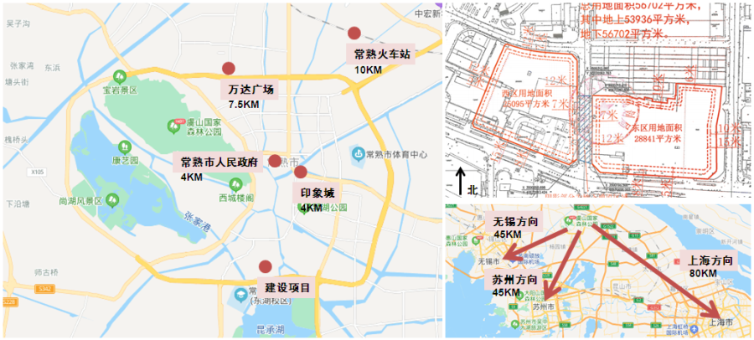
地块位置示意图
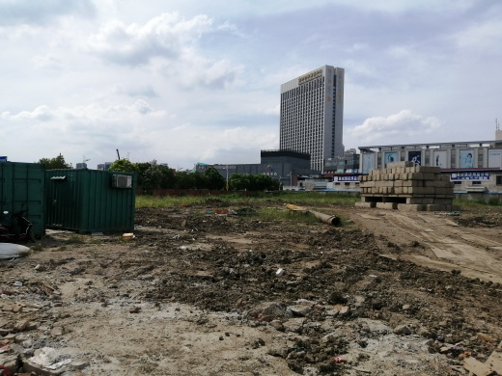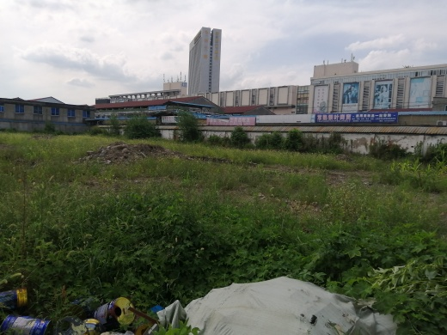
地块东区内部现状
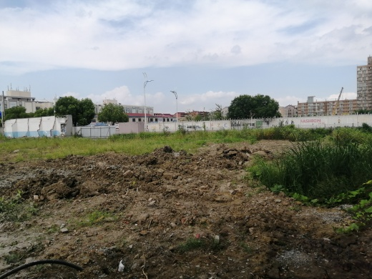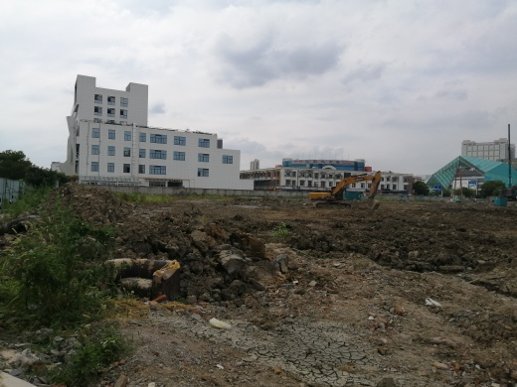
地块西区内部现状
目前，项目所在区域内开发相对成熟，基本以市场商贸流通和生活居住为主；市场高度集聚、功能高度集中，居住项目布局较为分散；由于区域内以批发产业为主导、部分社区建成年代较早等原因，区域内城市面貌有待更新。
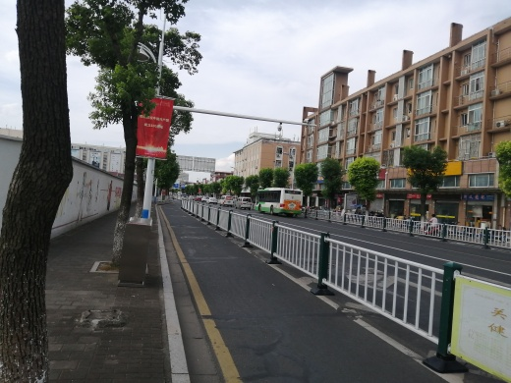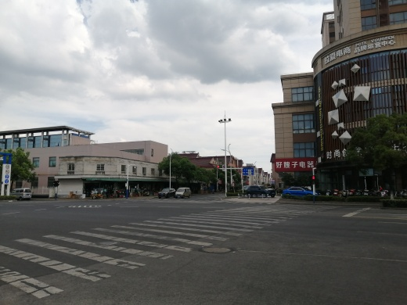
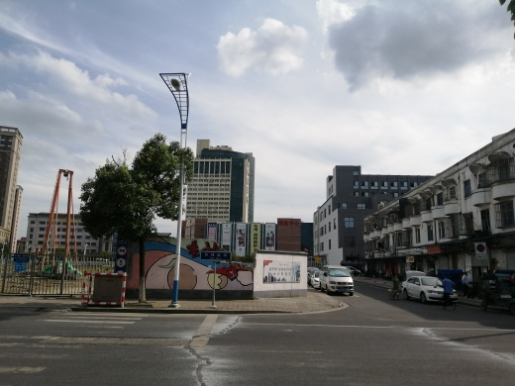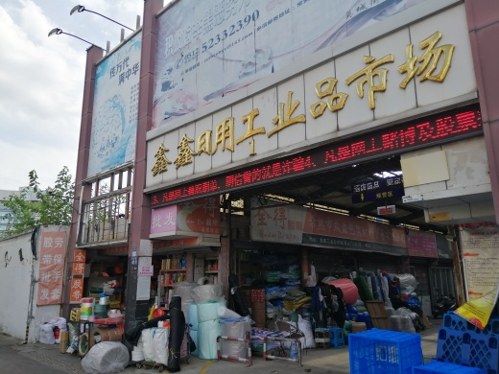
地块周边现状
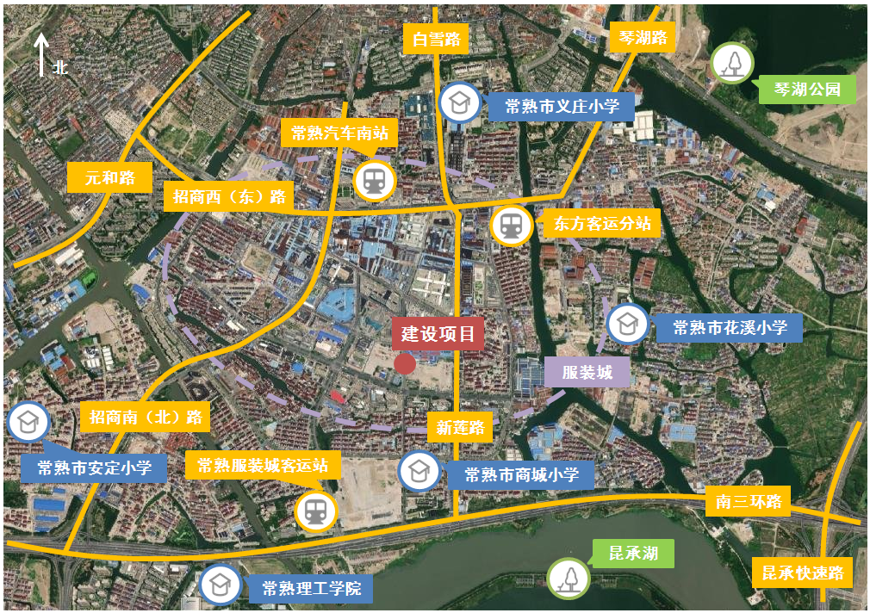
周边公共配套设施具体情况为：
交通：周边纵向路网有三环快速路、商城中路、常兴路、招商东路等，横向路网有新莲路、富莲路、商城南路等，路网密集度较高，道路通达性好，交通便捷、出行便利；公共交通方面，项目周边有127、204、206、208等十余条公共交通线路，通过南侧的常熟服装城客运站以及北侧的常熟汽车南站、东方客运分站可前往苏州、无锡、南京等城市。
教育：目前，项目周边分布有多所小学教育资源，如常熟市商场小学、安定小学、花溪小学、义庄小学等。
景观：琴湖公园、昆承湖。
商业：区域内开发相对成熟，商业类型以服装批发为主，可满足居民基本购物需求。

（二）项目建设规模及建造标准
1、项目用地出让条件
根据《国有建设用地使用权出让合同》[电子监管号：3205812021B00755]及附件，地块总用地面积56702平方米，其余部分规划设计条件如下。
土地面积 |  | 土地用途 | 容积率 | 建筑密度 | 绿地率 | 建筑高度 | 建筑面积
56702 | 53936 | 西区：城镇住宅用地、商服用地  东区：商服用地 | 西区：2.95-3.15  东区：2.5-2.7 | 西区：≤30%  东区：≤55% | 西区：≥25%，  其中住宅≥30%  东区：≥15% | 限高80米 | 不高于169898.4㎡，不低于134840㎡
56702 | 2766 | 地下空间 |  |  |  |  | 不高于169898.4㎡，不低于134840㎡
单位：平方米
其他建设条件：
- 住宅可以分割销售或分割转让；商服用地部分可以、部分不可分割销售或分割转让。
- 对准予分割销售的新出让商服用地项目，预售前应划出不低于地上可售总建筑面积的30%予以冻结。冻结时间为项目交付之日起3年，冻结期内不得销售、抵押和转让，具体位置和面积由项目所在地政府（街道办事处）和商务部门确定后报自然资源和规划、住建部门备案；3年后，开发建设单位可在冻结到期前2个月，向项目所在地政府（街道办事处）和商务部门提出申请，由项目所在地政府（街道办事处）和商务部门会同自然资源和规划、住建等部门提出会商意见，报请市政府同意后，予以解冻。
- 东区：①需建设一座商业综合体建筑面积不小于50000平方米（其中地上计容建筑面积不小于45000平方米，地下一层设置不小于5000平方米的商业（不计容）），不得作为专业市场、家居建材市场、批发市场使用，且须由建设单位自持且整体运营，不可分割销售或分割转让；须在2021年9月30日前拿到商业商务地块施工许可证，实现项目开工建设并在拿到施工许可证之后的24个月内建成并满铺开业（90%开业视为满铺开业）；引入的品牌总数中的10%须为购物中心开业时首进常熟的品牌（即常熟其他购物中心未入驻的品牌）并进驻满一年以上，须引入生鲜超市及不少于5家文化创意及教育品牌并经江苏常熟服装城管理委员会确认。②商务办公建筑面积不小于24570平方米，可以分割销售或分割转让，最小分割单元的套内建筑面积不小于150平方米。③商业街建筑面积不小于7500平方米，可以分割销售或分割转让。
- 西区：地块内东侧集中设置配套商业，建筑面积1000-2000平方米，可以分割销售或分割转让。对准予分割销售的其他商服用地项目，最小分割单元的套内建筑面积为不小于150平方米；对底层临街商铺，商业设施可售总面积在6000平方米以上的（含6000平方米），最小分割销售单元为套内建筑面积不小于50平方米。
- 本地块不得设置带有私家花园的低层独立式住宅。
- 建设单位需引进一家专业商业运营管理公司负责运营管理集中商业，该商业运营管理公司（含其关联公司）需满足如下条件：截止2020年底，在中国境内须自持并运营不少于10个单体商业建筑面积5万平方米及以上的大型集中式购物中心（不含酒店、专业市场、批发市场、酒店式公寓），且每个持有年限不少于5年（持有年限以产权证登记时间为准）。
- 建设单位需向江苏常熟服装城管理委员会缴纳人民币1.5亿元（现金或银行保函）作为项目履约保证金。
- 地块内的商业建筑开工时间必须早于住宅建筑开工时间，商业建筑取得施工许可证并正式开工后，住宅方可申请预售许可，且申请预售住宅面积不超过可售住宅总建筑面积的50%；商业建筑进度达到±0.00（以验收报告为准）以上，申请商品住宅预售（现售）建筑面积不得超过该项目可售住宅总建筑面积的80%；集中商业主体建筑结构和办公主体结构封顶后，可办理其余可售住宅部分（预售）许可证。可售商业达到预售条件，可办理可售商业的预售许可证，须冻结可售商业不少于地上总建筑面积的30%，冻结期限为3年，冻结期间不得销售、抵押和转让.具体冻结的数量、位置由江苏常熟服装城管理委员会确认，并在不动产证书内载明，冻结期满后，由乙方提出申请，并经江苏常熟服装城管理委员会同意后给予解冻。
2、项目建造规划
项目用地已由建设单位——常熟宝龙房地产开发有限公司于2021年6月16日通过出让方式取得，成交价70770万元，溢价率0%，成交地面单价832.07万元/亩，成交楼面单价3962.24元/㎡。
根据建设单位提供的资料，项目规划为综合项目，总规模约为21.7万平方米，东地块规划商办类产品，拟建一座4F自持运营的商业综合体、一幢20FSOHO办公楼；西地块规划住宅类产品，拟建2幢18F高层住宅楼、5幢26-27F高层住宅楼。

建设项目当前拟报规经济技术指标详见下表。
业态 |  |  | 规划建筑面积 | 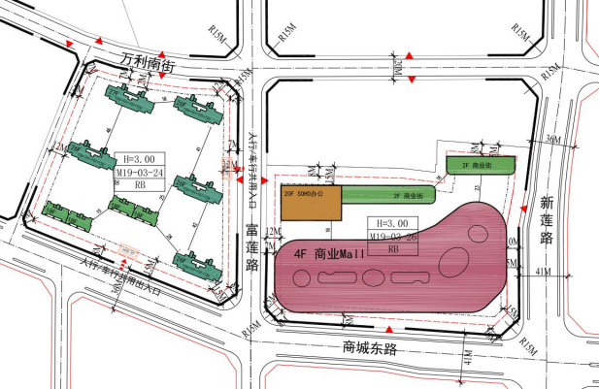
经营性 | 1 | 19-33层高层 | 75749.25
经营性 | 2 | MALL | 47670
经营性 | 3 | 商业街 | 11700
经营性 | 4 | 15-30层办公 | 20500
经营性 | 5 | 地下商业 | 5500
经营性 | 6 | 非人防地下车库 | 44832
经营性 | 小计 |  | 205951.25
非经营性 | 1 | 公共配套 | 1300
非经营性 | 2 | 设备及其他 | 160
非经营性 | 3 | 人防 | 9415
非经营性 | 小计 |  | 10875
合计 |  |  | 216826.25
单位：平方米
3、项目建造标准
项目拟建楼栋为钢混结构，拟建造标准：公共部分精装修，住宅、办公及配套商业房户内毛坯交付，商业综合体自持运营。
截至本报告出具日，详细建造标准建设单位尚未提供。

二、项目工程建设进程评价
1、建设项目已经取得政府相关部门的批准文件如下：
日期 | 批准单位 | 文件
2021-5-18 | 常熟市自然资源和规划局 | 《常熟市国有建设用地使用权网上挂牌出让公告》[常地网挂[2021]10号]
2021-6-29 | 常熟市自然资源和规划局 | 《国有建设用地使用权出让合同》[电子监管号：3205812021B00755]及附件

本报告中的项目出让宗地面积及规划建筑面积以《国有建设用地使用权出让合同》[电子监管号：3205812021B00755]及附件、《【0616成本优化测算】常熟莫城街道商住地块20210616》为依据。
2、项目工程进度说明
（1）建设进度
建设项目预计建设工期约8个季度，具体如下：
2021年2-3季度签订《国有建设用地使用权出让合同》，按规定缴纳地价款及相关税费，取得《建设用地规划许可证》、《不动产权证书》；
2021年3-4季度取得《不动产权证书》、《建设工程规划许可证》、《建筑工程施工许可证》并完成开工前准备，开始土石方及支护工程、桩基础工程、地下室结构、地下室工程；局部出正负零且局部高层主体结构施工；
2021年4季度取得首期《商品房预售许可证》；
2021年3季度至2023年1季度完成给排水工程、强电工程、弱电工程、消防工程、燃气工程、电梯工程、通讯工程、公共部分装修，同时进行室外配套工程，室内装修工程；
2023年1-2季度完成竣工验收，交房。
（2）销售进度
建设项目预计销售期约9个季度，具体如下：
住宅部分预计2021年4季度开始销售，至2023年3季度销售完毕，销售率100%；
商业街部分预计2021年4季度开始销售，至2023年2季度销售完毕，销售率100%
办公部分预计2021年4季度开始销售，至2023年4季度销售完毕，销售率100%
地下车库部分与住宅部分同步销售，预计2021年4季度开始销售，至2023年4季度销售完毕，销售率50%。

三、项目建设条件评价
项目所在区域市政基础设施条件达“六通”（即通路、通电、通上水、通下水、通讯、通燃气），土地开发程度为净地，地块内平整。

四、施工、监理单位资质评价
截至本报告出具日，建设单位未能提供有关施工、监理单位资质相关信息。

五、环境保护评价
本项目主要环境问题是地下车库、生活污水、噪声及施工期扬尘和噪声等。截至本报告出具日，建设单位正在申请环境保护相关批准文件。

第三章 市场评估

一、市场环境评价

（一）城市概况
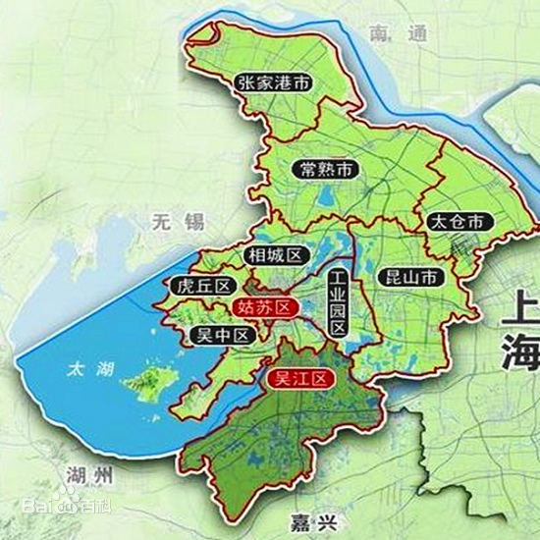
苏州位于长江三角洲中部、江苏省东南部，地处东经119°55′～121°20′，北纬30°47′～32°02′之间，东傍上海，南接浙江，西抱太湖，北依长江，总面积8657.32平方公里。全市地势低平，境内河流纵横，湖泊众多，太湖水面绝大部分在苏州境内，河流、湖泊、滩涂面积占全市土地面积的36.6%，是著名的江南水乡。
截止2019年12月，苏州市辖5个市辖区：姑苏区、虎丘区、吴中区、相城区、吴江区；代管4个县级市：常熟市、张家港市、昆山市、太仓市；另辖一个县级单位：苏州工业园区。全市共有52个镇、42个街道、1160个居委会、1017个村委会。
苏州属亚热带季风海洋性气候，2019年平均气温17.5℃，降水量1216.2毫米。四季分明，气候温和，雨量充沛，土地肥沃，物产丰富，自然条件优越。

（二）城市经济运行概况
一季度全市经济运行稳定恢复，保持了稳定向好、稳中有进的发展态势。根据地区生产总值统一核算结果，一季度全市实现地区生产总值4723.95亿元，按可比价格计算同比增长21.1%，其中第一产业增加值25.02亿元，同比增长2.2%；第二产业增加值2138.37亿元，同比增长25.4%；第三产业增加值2560.56亿元，同比增长17.9%。
1、服务业加快恢复，高技术行业贡献突出
一季度，服务业增加值按可比价格计算同比增长17.9%。服务业税收稳步提升，一季度全市服务业完成税收514.2亿元，同比增长10.5%，占税收收入比重的46.9%。服务业用电量53.7亿千瓦时，同比增长35.4%，比1~2月提高7.7个百分点。交通物流快速增长，一季度铁路货运量同比增长24.6%，公路、水路货运量同比分别增长46.8%、70.3%。苏州港集装箱吞吐量180.2万标箱，同比增长42.1%。全社会快递业务量4.79亿件，同比增长50.6%。旅游市场回暖明显，一季度全市共接待国内游客2660万人次，同比增长201%，实现旅游总收入715.0亿元，同比增长308%。1～2月，全市规模以上服务业实现营业收入602亿元，同比增长47.2%，两年平均增长12.8%。高技术服务业发展态势良好，全市规模以上互联网和相关服务营业收入同比增长168.1%；软件和信息技术服务业增长76.8%；科学研究和技术服务业增长71.4%，三个行业合力拉动全市规模以上服务业增长17.2个百分点。
2、工业投资表现突出，“两新”产业加速布局
一季度全市完成固定资产投资1279.6亿元，同比增长21.5%，两年年均增长9.3%。其中第一产业投资增长106.0%；第二产业投资增长18.1%；第三产业投资增长22.5%。全市工业投资296.6亿元，为2018年以来首季最高水平，同比增长17.9%，两年年均增长15.6%，高于固定资产投资两年平均增速6.3个百分点。服务业投资中交通运输、仓储和邮政业；信息传输软件和信息技术服务业;教育、卫生、文化、体育和娱乐业投资额同比分别增长63.6%、68.6%、100.4%。
基础设施投资快速增长，全市完成基础设施投资145.5亿元，同比增长50.6%，拉动固定资产投资增长4.6个百分点，其中交通运输、公共设施投资拉动作用明显，分别增长61.6%、40.3%。“两新”产业有力支撑。高新技术产业投资127.8亿元，同比增长26.6%，占工业投资比重43.1%，同比提高3.0个百分点。新兴产业完成投资245.6亿元，同比增长28.2%，高于固定资产投资6.7个百分点，其中生物技术和新医药、智能电网和物联网、软件和集成电路投资额分别增长116.2%、152.6%、143.9%。重大项目推进有力。3月末全市亿元以上项目1978个，同比增加457个，一季度亿元以上项目完成投资534.9亿元，同比增长30.8%，拉动固定资产投资增长12.0个百分点。民间投资保持较快增长，全市完成民间投资785.5亿元，同比增长22.3%，占固定资产投资的比重达61.4%，同比提高0.4个百分点。
3、消费市场回暖复苏，升级类商品增势明显
一季度全市社会消费品零售总额2218.0亿元，同比增长39.1%，两年年均增长6.5%。3月当月社会消费品零售总额753.1亿元，同比增长35.6%，两年平均增长6.9%，消费市场恢复态势明显。分行业看，批发零售业零售额2041.1亿元，同比增长37.9%，两年年均增长6.8%；住宿餐营业零售额177.0亿元，同比增长55.3%，两年年均增长3.3%。升级类商品增势明显，限额以上批发零售单位化妆品类商品零售额两年年均增长12.4%，金银珠宝类两年年均增长7.8%。出行类消费较快增长，汽车类商品零售额两年年均增长9.5%，石油及制品类零售额两年年均增长10.7%。限额以上批零业单位通过公共网络实现零售额181.1亿元，同比增长25.6%，两年平均增长20.8%。
4、居民收入稳步增长，物价涨幅保持平稳
一季度苏州全体居民人均可支配收入21017元，同比增长13.1%，两年平均增长7.1%。城镇居民人均可支配收入23118元，同比增长12.2%，两年平均增长6.9%；农村居民人均可支配收入14749元，同比增长16.3%，两年平均增长7.3%。一季度市区居民消费价格总水平比上年同期上涨1.0%，八大类消费品价格“四涨三跌一持平”，其中食品烟酒上涨2.3%；衣着上涨1.7%；居住上涨0.5%；教育文化和娱乐上涨1.7%；交通和通信下跌0.1%；医疗保健下跌0.3%；其他用品和服务下跌0.6%；生活用品及服务持平。一季度全市城乡公共服务支出470.7亿元，同比增长16.0%，高于一般公共预算支出5.7个百分点，其中教育、社会保障和就业、城乡社区支出分别增长17.1%、23.0%、34.8%。城乡公共服务支出占一般公共预算支出的比重达81.8%，同比提高4.0个百分点。

（三）城市规划与发展目标
1、长江三角洲区域
2019年5月13日，中共中央政治局会议审议了《长江三角洲区域一体化发展规划纲要》，《规划纲要》赋予了长三角“全国发展强劲活跃增长极、高质量发展样板区、率先基本实现现代化引领区、区域一体化发展示范区、新时代改革开放新高地”的战略定位，并明确长三角将形成区域协调发展新格局：上海发挥龙头带动作用，苏浙皖各扬所长，加强跨区域协调互动，提升都市圈一体化水平。
- 规划范围  上海市、江苏省、浙江省、安徽省全域（面积35.8万平方公里）。  - 发展目标  到2025年，长三角一体化发展取得实质性进展。跨界区域、城市乡村等区域板块一体化发展达到较高水平，在科创产业、基础设施、生态环境、公共服务等领域基本实现一体化发展，全面建立一体化发展的体制机制。  到2035年，长三角一体化发展达到较高水平。现代化经济体系基本建成，城乡区域差距明显缩小，公共服务水平趋于均衡，基础设施互联互通全面实现，人民基本生活保障水平大体相当，一体化发展体制机制更加完善，整体达到全国领先水平，成为最具影响力和带动力的强劲活跃增长极。 | 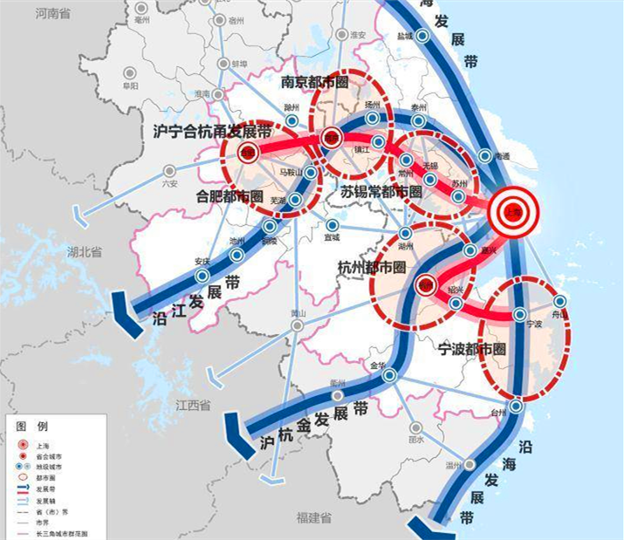

2、江苏省区域
2020年4月，江苏省发布的《<长江三角洲区域一体化发展规划纲要>江苏实施方案》，明确了江苏需要落地落实的重点任务、重要事项、重大政策共60条，是江苏贯彻实施长三角一体化发展国家战略的“任务书”和“线路图”。这60条举措分为两大方面，分别为聚焦“一体化”合力构建区域协调发展新格局、聚力“高质量”协同打造强劲活跃增长极。
- 在合力构建区域协调发展新格局方面
为提升区域发展整体水平，江苏将以南京、无锡、常州、苏州、南通、盐城、扬州、镇江、泰州等9个长三角中心区城市为主体，打造高质量发展的区域集群和强劲活跃增长极；加快苏北全面融入一体化发展，增强中心区对徐州、连云港、淮安、宿迁的辐射带动作用。同时，加快推进都市圈发展。着力提升南京城市首位度，加强南京都市圈与合肥都市圈协同发展，打造东中部区域协调发展典范。大力推进苏锡常都市圈一体化发展。积极推进苏锡常通对接上海“五大中心”建设，融入上海大都市圈发展。加快徐州淮海经济区中心城市建设。支持连云港充分发挥独特的区位优势，加快建设“一带一路”交汇点战略支点。推动宿迁与长三角中心区深层合作。
- 在协同打造强劲活跃增长极方面
联合提升原始创新能力，走“科创+产业”道路，加强基础性、战略性关键技术研发，组织实施前沿引领技术基础研究专项和前瞻性产业技术创新专项，集中突破集成电路、生物医药、物联网、人工智能、车联网、新材料、新能源、高端装备制造等一批卡脖子问题，奋力走在全国前列。同时，共建产业创新大平台。以上海为龙头，以南京、苏州、无锡、杭州、合肥为重要极点，以沿沪宁产业创新带、G60科创走廊、宁杭生态经济带为支撑，推动原始创新、技术创新和产业创新，共同打造长三角科技创新共同体。

2021年2月，江苏省人民政府发布《江苏省国民经济和社会发展第十四个五年规划和二〇三五年远景目标纲要》，提出了江苏2035年远景目标，围绕高质量发展迈上新台阶、高品质生活取得新成果、高效能治理实现新提升、美丽江苏展现新面貌、社会文明达到新水平、改革开放形成新优势等六个方面形成了2025年主要目标安排，设置了经济强、百姓富、环境美、社会文明程度高和安全保障等5大类28个主要指标。坚持因地制宜探索区域现代化道路，提出苏南地区成为在全国率先实现社会主义现代化的先行军、苏中地区成为推动江苏率先实现社会主义现代化的生力军、苏北地区成为支撑全省社会主义现代化建设的接力军。
- 协同推进长三角高质量一体化发展
促进省际毗邻地区深度融合，支持盐城大丰区、苏州相城区等建设长三角飞地经济示范区。
- 积极构建江海河湖联动发展格局
沿运河地区着力打造江苏美丽中轴，加快黄河故道、淮河、洪泽湖、高邮湖等地区联动发展，强化淮安淮河生态经济带区域中心城市引领作用，支持盐城建设淮河生态经济带出海门户，推动“绿心地带”高质量发展。
- 加快打造沿海高质量发展增长极
进一步壮大连云港、盐城、南通城市综合实力，支持打造现代海洋城市。
- 优化枢纽城市布局
支持常州、泰州和盐城建设区域性综合交通枢纽。
- 推进产业绿色化发展
依托盐城环保科技城、宜兴环保科技工业园等载体，积极发展节能环保服务，形成万亿级节能环保产业规模。

3、苏州市
2016年7月，国务院批准了《苏州市城市总体规划（2011—2020年）》，提出了将苏州作为“国家历史文化名城和风景旅游城市，国家高新技术产业基地，长江三角洲重要的中心城市之一”的城市定位，打造“三心五楔，T轴多点”的空间结构。
- 规划范围
市域：苏州市行政辖区，包括苏州市区和张家港、常熟、太仓、昆山4个县级市，面积8488平方公里。
中心城区：包括姑苏区（平江区、沧浪区、金阊区3个行政辖区2012年合并而成）；工业园区部分地区（中新合作区、唯亭镇沪宁高速公路以南地区、胜浦镇、娄葑镇东方大道以北地区）；高新区（虎丘区）部分地区（枫桥街道、狮山街道、横塘街道、浒关新区、浒关镇通浒路以南地区）；吴中区部分地区（苏苑街道、龙西街道、长桥街道、郭巷街道苏嘉杭高速以西、绕城高速以北地区、越溪街道）；相城区部分地区（相城经济开发区、元和街道、黄桥街道、太平街道太阳路以南、苏嘉杭高速以西地区）。面积为602平方公里。
城市规划区：包括苏州市区的姑苏区、工业园区、高新区（虎丘区）、吴中区、相城区，吴江区松陵、同里镇、横扇镇部分地区（仅包括原莞坪镇，下同），昆山市巴城、张浦、锦溪、周庄镇和常熟市辛庄镇部分地区（不包括原练塘镇，下同），总面积2597平方公里。
- 空间结构
三心：即三级绿心。
五楔：即伸入中心城区的5条生态绿楔，包括西南角、东南角、东北角、西北角和西部5大绿楔。
T轴：东西向和南北向发展轴线，包括城市中心区、高新区城区、工业园区城区、相城片、北部组团、吴中片和南部组团。
多点：中心城区周边的特色镇和特色村，包括6类特色镇和3类特色村。
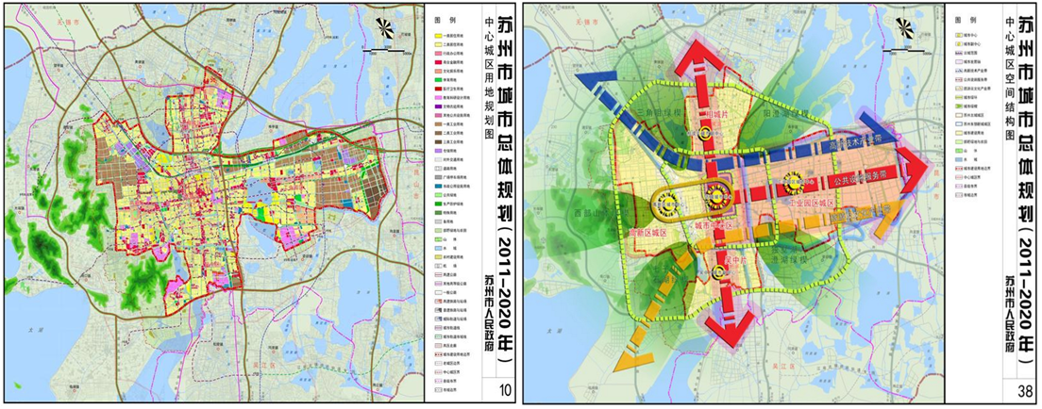

2021年3月，苏州市人民政府公布《苏州市国民经济和社会发展第十四个五年规划和二〇三五年远景目标纲要》，苏州市未来将以生产空间集约高效、生活空间宜居适度、生态空间山清水秀为目标，构建安全和谐、富有竞争力和可持续发展的国土空间格局。
- 开发保护总体格局。
“一核一带双轴”。以历史城区为核，在苏州工业园区发展城市新中心，积极培育苏州高新区、相城区、吴中区、吴江区等区域性新中心，以沿江绿色发展带、沪宁创新发展轴和通苏嘉创新发展轴为依托，构建多中心、组团式、网络化的城镇空间。
“一湖两带一区”。做足做好水文章，以太湖、长江、江南运河、南部水乡湖荡区为主体，连通湖泊、河流、湿地、山体、森林、农田等生态廊道和斑块，构建水网纵横、蓝绿交织的江南水乡生态和农业基底。
- 实施空间分类施策精准管控。
城镇空间。划定城镇开发边界，引导城镇合理有序布局，禁止在城镇空间以外地区开展大规模城镇建设和工业化活动，积极盘活利用存量建设用地，鼓励空间功能混合和土地复合利用，积极开发利用地下空间，提高单位国土面积的投资强度和产出效率。
农业空间。以耕地和基本农田保护为核心，优先划定永久基本农田保护红线，确保基本农田面积不减少、质量有提高、布局总体稳定。合理划分各类农业生产区域，引导村庄合理布局，科学推动全域土地综合整治，有序推进农村建设用地减量化，保护传统乡村聚落空间。
生态空间。加强生态环境分区管治，强化生态红线区域保护和修复，在符合现行法律法规前提下，除国家重大战略项目外，仅允许对生态功能不造成破坏的有限人为活动。实行最严格的产业、环境及建设用地准入制度，有序退出与生态保护功能无关的建设用地。

（四）土地市场概况
【供应】
2018年至2021年苏州市（包含吴中区、相城区、姑苏区、吴江区、高新区（虎丘区）、苏州工业园区、张家港市、昆山市、常熟市、太仓市，下同）商品住房用地供应较为稳定，2020年商品住房用地供应量为近年最高水平，共供应233宗，供应用地面积1125.94万平方米。2021年上半年共100宗，供应用地面积562.7万平方米，同比增长0.75%。
2018-2021年上半年  苏州市商品住宅用地供应计划 |  |  | 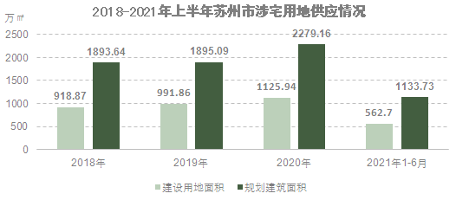
时间 | 商品住宅用地 | 同比
2018年 | 918.87 | ——
2019年 | 991.86 | 7.94%
2020年 | 1125.94 | 13.52%
2021年  上半年 | 562.7 | 0.75%
单位：万平方米
资料来源：CREIS中指数据
【成交】
从涉宅用地成交面积来看，苏州市2018年为近年成交量最少，共成交177宗涉宅用地，成交建设用地面积798.92万平方米；2019年较2018年一定增幅，共成交178宗，成交建设用地面积达967.03万平方米；至2020年为近年最高点，共成交227宗，成交建设用地面积1078.27万平方米。
2021年上半年，苏州市共成交101宗涉宅用地，较去年同期减少9宗；从成交建设用地面积来看，共557.02万平方米，同比增长10.80%；从新增规划建筑面积来看，共2177.71万平方米，同比增长12.73%。

2018-2021年上半年  苏州市涉宅用地成交情况 |  |  |  | 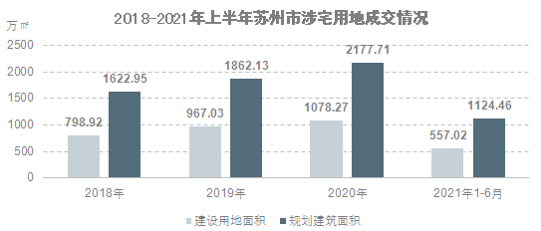
时间 | 土地  宗数 | 建设用地  面积 | 规划建筑  面积
2018年 | 177 | 798.92 | 1622.95
2019年 | 178 | 967.03 | 1862.13
2020年 | 227 | 1078.27 | 2177.71
2021年  上半年 | 101 | 557.02 | 1124.46
单位：宗、万平方米
资料来源：CREIS中指数据
从成交楼面均价来看，2018年至2021年上半年，2019年成交楼面均价为近年最高水平，为9418.92元/平方米，2020年较2019年成交楼面均价有所下降，为8324.07元/平方米，2020年至2021年上半年，成交楼面均价趋于稳定；2021年上半年，成交楼面均价为8396.35元/平方米，较2020年同比下降3.28%。
从溢价率来看，2020年，苏州市涉宅用地平均溢价率为7.5%；2021年上半年，苏州市涉宅用地平均溢价率为7.72%，较上年同期上涨0.23个百分点。
从土地出让金来看，2020年苏州市成交涉宅用地土地出让金合计1812.74亿元，较2019年上涨3.35%；2021年上半年，成交涉宅用地土地出让金合计944.13万元，较去年同期有所增长，涨幅为9.03%。
2018-2021年上半年  苏州市涉宅用地成交情况 |  |  |  | 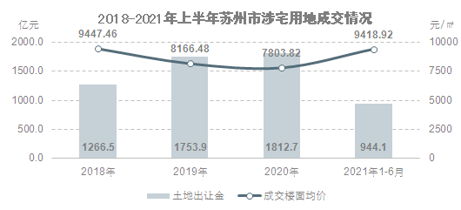
时间 | 成交楼面  均价 | 平均  溢价率 | 土地  出让金
2018年 | 7803.82 | 10.45 | 1266.51
2019年 | 9418.92 | 12.84 | 1753.92
2020年 | 8324.07 | 7.5 | 1812.74
2021年  上半年 | 8396.35 | 7.72 | 944.13
单位：元/平方米、%、亿元
资料来源：CREIS中指数据
从区域来看，2021年上半年，张家港市成交涉宅用地最多，共成交26宗，成交建设用地面积118.76万平方米，新增规划建筑面积240.65万平方米；姑苏区在成交楼面单价上优势明显，成交楼面单价明显高于其他区域。

2021年上半年苏州市涉宅用地成交情况
区域 | 土地宗数 | 建设用地面积 | 规划建筑面积 | 成交楼面均价 | 平均溢价率 | 土地出让金
吴中区 | 11 | 62.42 | 119.23 | 13029.12 | 7.77 | 155.3
相城区 | 9 | 68.6 | 140.41 | 13671.7 | 11.49 | 192.0
姑苏区 | 2 | 5.84 | 9.66 | 28231.02 | 13.4 | 27.3
吴江区 | 11 | 91.94 | 170.1 | 4615.24 | 2.49 | 78.5
高新区（虎丘区） | 7 | 67.43 | 117.72 | 11472.41 | 8.2 | 135.1
苏州工业园区 | 4 | 21.23 | 95.77 | 8247.41 | 9.26 | 79.0
张家港市 | 26 | 118.76 | 240.65 | 4260.74 | 4.79 | 102.5
昆山市 | 4 | 23.23 | 42.61 | 9813.35 | 5.47 | 41.8
常熟市 | 13 | 43.42 | 84.27 | 5326.11 | 5.48 | 44.9
太仓市 | 13 | 48.81 | 91.75 | 8744.26 | 6.66 | 80.2
单位：宗数、万平方米、元/平方米、%、亿元
资料来源：CREIS中指数据
【流拍】
2018年至今，苏州市共流拍19宗涉宅用地，详细情况如下：
地块名称 | 区县 | 建设用地面积 | 容积率 | 公告时间 | 起始价 | 推出楼面价
金港镇中港路西侧 | 张家港市 | 62623.64 | ＞1且≤1.80 | 2020-04-15 | 45090 | 4000.08
相城区渭塘镇新燕大道南、钻石路西 | 相城区 | 52279 | ＞1且≤2.5 | 2019-08-16 | 128084 | 9800.03
碧溪新区桐坝路以西、沿塘街以北 | 常熟市 | 15961 | ≥1.05且≤1.2 | 2019-07-03 | 7620 | 3978.44
经开区东二环路东侧 | 张家港市 | 27610.72 | ≥1.5且≤1.8 | 2019-05-29 | 39760 | 8000.11
科教新城东仓路东、天如路南 | 太仓市 | 83999 | ＞1并且≤2 | 2018-10-31 | 121692 | 7243.65
高新区浒关镇闻鼓路东南、惠昌路西南 | 高新区(虎丘区) | 41742.8 | ＞1并且≤2.2 | 2018-09-30 | 123976 | 13499.98
吴中区甪直镇甫澄中路东侧,迎新一路南侧 | 吴中区 | 66429.9 | ＞1并且≤1.1 | 2018-09-15 | 69419 | 9499.96
吴中区开发区通达路东侧、东方大道南侧 | 吴中区 | 103319.3 | ＞1并且≤2.2 | 2018-09-15 | 315155 | 13865
港区龙江路西、秋水街南(C-26) | 太仓市 | 37245.6 | ≥1.6并且≤2 | 2018-08-07 | 38000 | 5101.27
支塘镇支川东路以南、张青莲路以西 | 常熟市 | 29921 | ≥1.8并且≤2 | 2018-08-02 | 26980 | 4508.53
金港镇长江中路北侧 | 张家港市 | 57528.38 | ＞1且≤1.2 | 2018-06-28 | 34518 | 5000.14
吴中区文溪路北侧、友新路西侧 | 吴中区 | 73522.1 | ＞1.0且≤2.1 | 2018-06-23 | 200715 | 12999.97
科教新城江申大道西、慎之路北(详见公告) | 太仓市 | 154977.9 | ＞1并且≤3 | 2018-06-22 | 50887 | 1094.5
相城区元和街道文灵路东、安元路北 | 相城区 | 95502 | ＞1且≤2.2 | 2018-06-23 | 315157 | 15000.01
高新区狮山街道塔园路东、灵岩街北 | 高新区(虎丘区) | 40089.7 | ＞1.0且≤2.2 | 2018-06-23 | 165326 | 18745
海虞镇府前路南侧、海阳路西侧 | 常熟市 | 7134 | ≥1.20且≤1.40 | 2018-06-12 | 6030 | 6037.48
梅李镇支梅公路东侧、人民路北侧 | 常熟市 | 12862 | ≥1.7且≤1.9 | 2018-06-04 | 6370 | 2606.61
支塘镇规划康平路以北、白茆塘以南 | 常熟市 | 37026 | ≥1.4且≤1.6 | 2018-05-28 | 31550 | 5325.64
经开区张杨公路北侧 | 张家港市 | 8578.81 | ≥1.5且≤2.3 | 2018-03-09 | 3719 | 1884.82
单位：平方米、万元、元/平方米
资料来源：CREIS中指数据

（五）房地产市场概况
从成交量来看，2019年至2020年，苏州市（包含吴中区、相城区、姑苏区、吴江区、高新区（虎丘区）、苏州工业园区、张家港市、昆山市、常熟市、太仓市，下同）商品住宅成交量有所下降。2019年成交套数最多，为143500套；2020年共成交119937套，同比下降16.42%；2021年上半年，苏州市共成交商品住宅88314套，同比增长41.7%。
从成交均价来看，2018年至2020年，苏州市商品住宅成交均价逐年攀升，2020年成交均价为22812元/平方米，为近年涨幅最大，涨幅为14.06%；2021年上半年成交均价为22315元/平方米，较去年同期有所下降，降幅为4.17%。
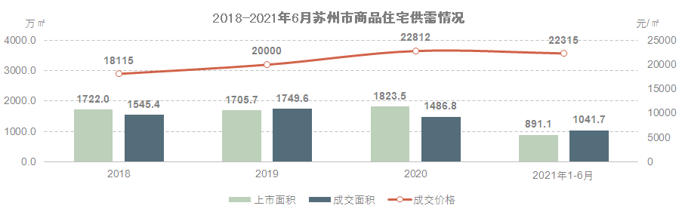
时间 | 成交套数 | 成交面积 | 成交价格 | 成交金额 | 上市套数 | 上市面积
2018年 | 122073 | 15453773 | 18115 | 27994606.18 | 141153 | 17220121
2019年 | 143500 | 17496319 | 20000 | 34992837.08 | 142640 | 17057277
2020年 | 119937 | 14867842 | 22812 | 33916928.3 | 152985 | 18234906
2021年  上半年 | 88314 | 10416780 | 22315 | 23245520.84 | 77440 | 8910510
单位：套数、平方米、元/平方米、万元
资料来源：CREIS中指数据
从区域来看，2021年上半年，苏州市区在商品住宅成交量、成交均价方面均明显高于其他区域，共成交43520套，成交均价为26071元/平方米。
从苏州市代管县级市来看，2021年上半年，商品住宅成交量由高到低依次为昆山市、太仓市、常熟市、张家港市，成交量分别为1826722平方米、1217420平方米、1048187平方米、1018426平方米，成交均价分别为19763元/平方米、18344元/平方米、17844元/平方米、16680元/平方米。
苏州市区 | 成交套数 | 成交面积 | 成交价格 | 成交金额 | 上市套数 | 上市面积
2018年 | 61893 | 7937903 | 20435 | 16220937.2 | 61123 | 7627686
2019年 | 76412 | 9598234 | 22383 | 21483632.26 | 70392 | 8608578
2020年 | 67668 | 8611157 | 26410 | 22742353.62 | 90577 | 11121878
2021年  上半年 | 43520 | 5306025 | 26071 | 13833131.09 | 37053 | 4382926
张家港市 | 成交套数 | 成交面积 | 成交价格 | 成交金额 | 上市套数 | 上市面积
2018年 | 15603 | 2207613 | 13669 | 3017482.26 | 20260 | 2741255
2019年 | 12339 | 1677250 | 15556 | 2609103.24 | 12715 | 1654727
2020年 | 13933 | 1833226 | 16674 | 3056751.21 | 16073 | 1950449
2021年  上半年 | 8232 | 1018426 | 16680 | 1698719.17 | 10778 | 1270870
昆山市 | 成交套数 | 成交面积 | 成交价格 | 成交金额 | 上市套数 | 上市面积
2018年 | 27009 | 3132254 | 17318 | 5424206.17 | 31713 | 3452786
2019年 | 30229 | 3282122 | 18049 | 5923455.97 | 20821 | 2240152
2020年 | 18454 | 2034675 | 19027 | 3871431.27 | 17635 | 1971102
2021年  上半年 | 16737 | 1826722 | 19763 | 3610059.84 | 12819 | 1380668
常熟市 | 成交套数 | 成交面积 | 成交价格 | 成交金额 | 上市套数 | 上市面积
2018年 | 8249 | 1058990 | 16824 | 1781674.82 | 14987 | 1921871
2019年 | 14503 | 1779718 | 16917 | 3010763.78 | 20710 | 2560771
2020年 | 11256 | 1417379 | 17204 | 2438496.94 | 12075 | 1413409
2021年  上半年 | 8703 | 1048187 | 17844 | 1870365.06 | 8667 | 1006045
太仓市 | 成交套数 | 成交面积 | 成交价格 | 成交金额 | 上市套数 | 上市面积
2018年 | 9319 | 1117013 | 13879 | 1550305.73 | 13070 | 1476523
2019年 | 10017 | 1158995 | 16962 | 1965881.83 | 18002 | 1993049
2020年 | 8626 | 971405 | 18611 | 1807895.26 | 16625 | 1778068
2021年  上半年 | 11122 | 1217420 | 18344 | 2233245.68 | 8123 | 870001
单位：套数、平方米、元/平方米、万元
资料来源：CREIS中指数据
根据CREIS中指数据显示，截止2021年6月底，苏州市商品住宅可售面积约为1677万平方米，按照2020年月均去化速度计算，去化周期约为13.53个月。

（六）房地产政策
政策 | 文件 | 内容
限购 | - 《市政府印发关于进一步加强全市房地产市场调控的意见的通知》[苏府[2016]150号]  - 《市政府关于进一步完善我市房地产市场平稳健康发展的工作意见》[苏府[2019]61号] | 非本市户籍居民家庭在苏州市区、昆山市、太仓市范围内申请购买第1套住房时，应提供自购房之日起前3年内在苏州市范围内连续缴纳2年及以上个人所得税缴纳证明或社会保险（城镇社会保险）缴纳证明；  暂停对已拥有1套及以上的非本市户籍居民家庭出售新建商品住房和二手住房；  暂停向拥有3套及以上的本市户籍居民家庭出售新建商品住房和二手住房。  提示：  ①限购范围：苏州市区（姑苏区、吴中区、相城区、吴江区、苏州高新区、苏州工业园）、昆山市、太仓市；  ②社保及个人所得税缴纳范围：是指在苏州大市范围内，包括苏州市区（姑苏区、吴中区、相城区、吴江区、苏州高新区、苏州工业园区）及昆山、太仓、常熟、张家港等四市范围。
限售 | - 《市政府关于进一步完善我市房地产市场平稳健康发展的工作意见》[苏府[2019]61号] | 1、苏州市区范围内新取得预（销）售许可的商品住房项目（含已经取得预售许可尚未开始网签的项目），购房人自取得不动产权证之日起满3年后方可转让；  2、二手住房通过市场交易购房人新取得不动产权证满5年后方可转让。  提示：  范围对象：苏州市区（姑苏区、吴中区、相城区、吴江区、苏州高新区、苏州工业园区）
限贷 | - 《市政府印发关于进一步加强全市房地产市场调控的意见的通知》[苏府[2016]150号]  - 《市政府关于进一步完善我市房地产市场平稳健康发展的工作意见》[苏府[2019]61号] | 苏州市商业贷款政策：  ①居民家庭首次购买普通住房（指从未购置过住房），按照国家政策，最低首付款比例不低于30%；  ②对于有购房贷款记录、但申请贷款购房时实际没有住房的居民家庭；有1套住房、但没有购房贷款记录的居民家庭或相应购房贷款已结清的居民家庭，申请商业性个人住房贷款购买普通住房的最低首付款比例由30%调整为50%；  ③居民家庭拥有1套住房且相应购房贷款未结清，再次申请商业性个人住房贷款购买普通住房的最低首付款比例由50%调整为80%；  ④对于拥有两套及以上住房的居民家庭，暂停发放商业性个人住房贷款。  提示：  常熟市执行“认房也认贷”政策：  ①首套首贷  居民家庭首次购买普通住房（指从未购置过住房），按照国家政策，最低首付款比例不低于30%。  ②二套  有1套住房、但没有购房贷款记录的居民家庭或相应购房贷款已结清的居民家庭，申请商业性个人住房贷款购买普通住房的首付款比例仍为30%。  有1套住房、但相应购房贷款未结清的居民家庭，申请商业性个人住房贷款购买普通住房的首付款比例仍为30%，但利率上浮。  ③三套及以上  对于拥有三套及以上住房但相应购房贷款已结清的居民家庭，银行根据个人情况确定首付付款比例和贷款利率水平。  对于拥有三套及以上住房但相应购房贷款未结清的居民家庭，暂停发放商业性个人住房贷款。
限价 | - 《市政府印发关于进一步加强全市房地产市场调控的意见的通知》[苏府[2016]150号] | 1、房地产开发企业应当科学合理确定申报价格，经价格部门严格成本核算确定备案价格后，一次性公开全部准售房源及每套房屋价格，实际销售价格不得高于备案价格。  2、同一批次分批销售时，不得提高销售价格。下一批次备案价格不得高于上一批次同类型房屋成交均价。  提示：  适用范围：苏州市区（含吴江区）、昆山市、太仓市。  张家港市、常熟市根据本地实际，加快制定政策意见，报经市政府备案后实施。
预售 | - 《市政府办公室关于印发<常熟市新建商品房预售资金监管暂行办法>的通知》[常政办发[2017]131号] | 常熟市新建商品房预售资金监管标准：  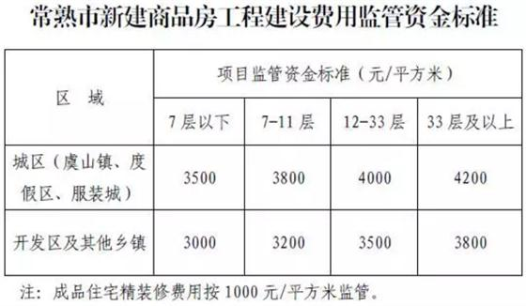  常熟市新建商品房预售资金监管资金申请使用：  ①完成主体结构封顶的，累计申请使用资金额度不得超过监管资金的50%。其中地上建筑为12层及12层以上，完成主体结构一半，申请使用资金额度不得超过监管资金的25%。  ②完成房屋建筑工程竣工验收的，累计申请使用资金额度不得超过监管资金的75%。  ③完成商品房交付使用备案的，累计申请使用资金额度不得超过监管资金的95%。  ④完成不动产首次登记的，解除商品房预售资金监管。  ⑤成品住宅精装修费用在装修工程验收完毕后可一次性申请使用。
人才 | - 《关于调整人才落户相关政策的通知》[苏府规字[2020]4号] | 2020年5月1日起：  ①有来苏就业意愿并符合以下条件之一的人员，在人事档案转入后可申请办理落户：在国（境）外取得学士及以上学位并取得国家教育部学历学位认证的留学人员；具有全日制本科学历及学士学位以上人员；具有高级专业技术职称的人员。以上人员中博士研究生、正高级专业技术职称人员年龄不超过55周岁，硕士研究生、副高级专业技术职称人员年龄不超过50周岁，本科学历人员年龄不超过45周岁。  ②在苏就业并按规定缴纳社会保险的以下人员，在人事档案转入后可申请办理落户：具有硕士研究生学历或硕士学位及以上（含留学人员）、高级专业技术职称、国家职业资格（职业技能等级）一级条件之一的人员；具有本科学历（含留学人员）、中级专业技术职称、国家职业资格(职业技能等级)二级条件之一的人员，年龄不超过45周岁。以上人员如符合本通知第一条规定的条件，可按该条件申请办理落户。  ③具有大专学历或国家职业资格（职业技能等级）三级，年龄不超过35周岁，在苏稳定就业井在申报单位连续缴纳（不含补缴）社会保险6个月以上的人员，在人事档案转入后可申请办理落户。  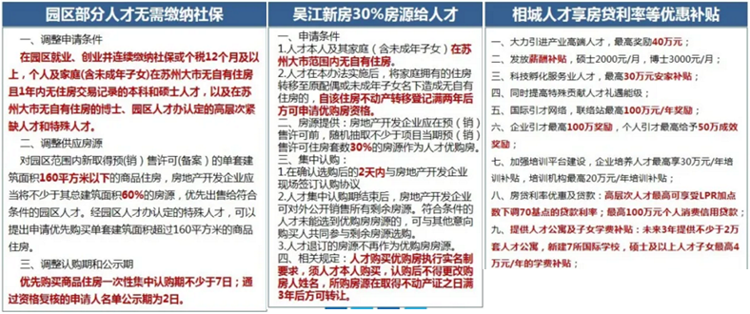  提示：  本通知适用于苏州市行政区域。
土拍 | - 《市政府印发关于进一步加强苏州市区房地产市场管理的实施意见的通知》[苏府[2016]119号]  - 《市政府印发关于进一步加强全市房地产市场调控的意见的通知》[苏府[2016]150号]  - 《进一步促进全市房地产市场持续稳定健康发展的补充意见》[苏府[2019]38号]  - 《市政府关于进一步完善我市房地产市场平稳健康发展的工作意见》[苏府[2019]61号] | 1、进一步完善土地出让条件  ①提高土地出让金首付款比例，由现行的50%提高到60%或以上；缩短土地出让金付款期限，全额土地出让金支付期限调整为3个月内。  ②严格施行购地自有资金申报核查制度，竞买企业应说明购地资金来源并作出承诺。住宅用地出让竞买保证金调整为30%～50%区间设置。竞得人申报自有资金不实的，取消竞得资格没收保证金或终止出让合同没收定金，并将竞得人相关违法违规行为纳入企业诚信系统。  2、引导土地出让理性竞价  ①将土地出让报价条件从定值调整为区间设置：  土地竞价超过市场指导价5～10%需工程竣工验收后方可申请预售许可。  土地竞价超过市场指导价10～25%后转为一次报价出让方式。一次报价区间相应调整。具体出让地块报价规则及相应要求在土地出让方案和出让公告中明确。  ②鼓励实行“限房价、限地价”出让方式，在现有的“一次报价”公开出让方式基础上，根据市场情况，明确出让地块所建商品房价格要求，引导竞买人审慎理性报价。  3、按照地块确定土地出让条件和建设要求，明确地块公建配套、人才公寓等配建要求，加大保障房（定销商品房）和人才公寓的上市力度。
落户 | - 《苏州市户籍准入管理办法》[苏府规字[2020]14号]  - 《常熟市人民政府关于落实<苏州市户籍准入管理办法>设置过渡期有关规定的通告》[常政通[2020]8号] | 2021年1月1日起，取消张家港市、常熟市、太仓市、昆山市、吴江区购买房屋、投资纳税等落户政策；各相关县级市（区）可以就符合条件已购房人员的落户截止时间设置合理过渡期。  提示：  常熟市过渡期至2021年6月30日。

（七）区域市场分析
1、区域概况
常熟市简称虞，是由苏州市代管的县级市。常熟市位于江苏省的东南部，地处江南水乡，素有“江南福地”的美誉，是吴文化发祥地之一，北濒长江，与南通市隔江相望，东邻太仓市，南接昆山市和苏州市相城区，西连江阴市和无锡市锡山区，西北与张家港市接壤，总面积1276.32平方千米（含所属长江水域面积）,至2019年末，全市总人口为106.7万人。
1983年1月18日，根据国务院决定，撤销常熟县，设立县级常熟市至今。现常熟市下辖建制镇8个、街道6个，分别为梅李镇、海虞镇、古里镇、沙家浜镇、支塘镇、董浜镇、尚湖镇、辛庄镇。虞山街道、琴川街道、莫城街道、常福街道、东南街道、碧溪新区（街道）。
根据《常熟市2021年政府工作报告》，2020年常熟市预计实现地区生产总值2360亿元、增长4.5%；一般公共预算收入213.7亿元、增长5.2%；全社会固定资产投资630亿元、增长20.6%；实际利用外资9.3亿美元、增长45.3%；银行不良贷款率降至0.55%。
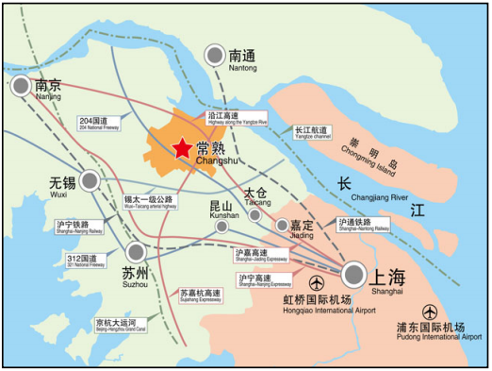
根据常熟市人民政府与2020年3月制定的《常熟市及所辖海虞镇等10个镇（街道）土地利用总体规划（2006-2020年）修改方案》，常熟市将以现有城镇建成区为主要城镇发展空间，提高人口和经济集聚水平，引导产、港、城融合发展；提升中心集镇承载能力和片区特色，促进空间优化和资源集聚，推动各地各展所长、错位发展；助力乡村振兴，优先保障农村基础设施和公共服务设施配套，推进农村一二三产业融合发展，强化农村人居环境整治，推动特色田园乡村建设，最终构建“一城四片区”的城乡空间结构以及以“三区一园”为主导、特色乡镇集群为补充的产业布局。
- 一城四片区
主城区：即虞山镇、尚湖镇、沙家浜镇、海虞镇周师公路以南地区、梅李镇常合高速公路以南地区、古里镇常台高速公路以西地区；琴湖小镇片区积极打造“城市客厅”；南部新城启动昆承湖金融科技岛一期建设；数字科技新城基本完成路网建设、水系调整；高铁西站片区持续深化产业发展等。
港区：即碧溪街道和梅李镇常合高速公路以东地区；建设临港工业新城，提升常熟滨江门户作用；梅李组团发展生活配套服务产业，建设现代化宜居新城。
支董片区：即董浜镇、支塘镇和古里镇常台高速公路以东地区；依托交通及区位优势，打造区域性商贸物流中心和滨江新城产业协作区，提高产业综合实力。
海虞片区：即海虞镇周师公路以北地区；大力建设新材料产业基地，成为市域西北部现代化小城市。
辛庄片区：即辛庄镇；毗邻高铁苏州北站，优先发展先进制造业、商贸物流产业和新能源产业。
- 三区一园
常熟经济技术开发区、常熟高新技术产业开发区、虞山高新技术产业开发区、新材料产业园。
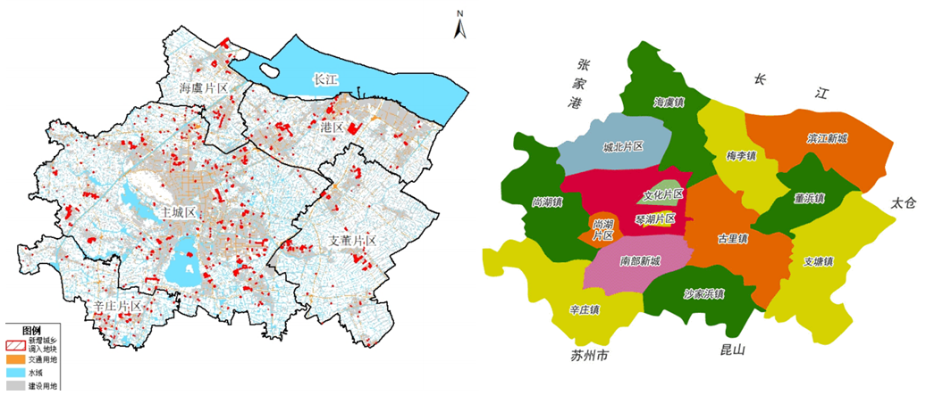

2、区域定位
建设项目位于常熟市莫城街道商城中路以北、新莲路以西，属服装城片区。
莫城街道成立于2017年12月1日，由服装城、莫城管理区整体合并而成，下辖青莲、湖泾、新建、安定、言里、糖、湖鹤、东始、东青、长瑞、燕巷、和甸、三星、三和14个行政村和琴南、山湖、莫城、聆湖4个社区居委会，区域面积40.8平方公里，常住人口17万人。莫城街道地处常熟古城南端，因交通便利形成了坐享主城区近城优势，外靠昆承湖生态休闲旅游景区，内拥云裳小镇、常熟理工学院东湖校区等创新创业载体的独特格局。
常熟纺织服装产业在我市国民经济中具有基础性地位，现有纺织服装企业近6000家，其中规上533家，产业链条较为完整。常熟服装城作为全市纺织服装产业的发展的核心区域，拥有超350万平方的商业面积、35个主题专业市场、3.5万户市场主体以及1600亿的市场成交额、452亿的网络零售额等产业优势、规模优势，全面推进了中国（常熟）数字品牌孵化基地、长三角产业数字化创新中心与国家商贸服务型物流枢纽等“三大数字化产业创新发展平台”建设。
根据常熟市人民政府于2021年4月审批通过的《常熟服装城控制性详细规划（2020年修改）》，服装城片区内以商业、商务用地为主，集中分布于片区核心区；商务办公、商务金融用地重点集中于尤敦河与南三环之间；居住配套功能用地多分布于片区西部及北部。
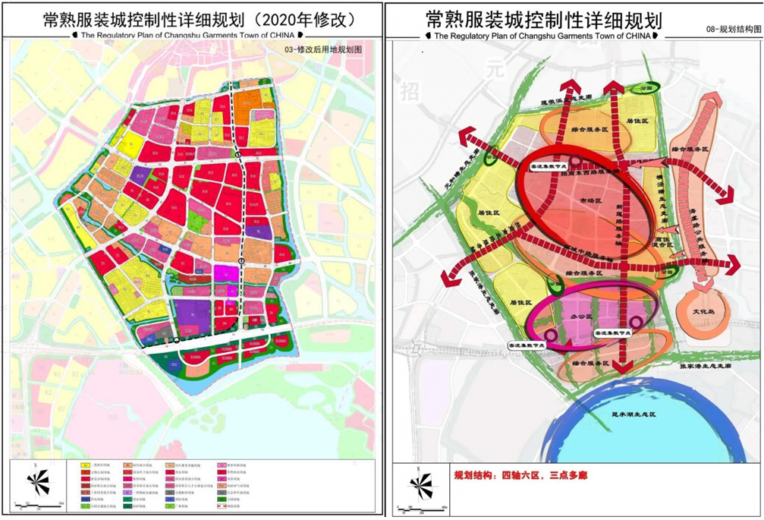
资料来源：常熟市人民政府
3、区域房地产市场概况
（1）土地市场
【供应】
2018年至2021年常熟市商品住房用地供应较为稳定，2020年商品住房用地供应量为近年最高水平，共供应37宗，供应用地面积194.2万平方米。2021年上半年共12宗，供应用地面积39.71万平方米，同比下降20.1%。
2018-2021年上半年  常熟市商品住宅用地供应计划 |  |  | 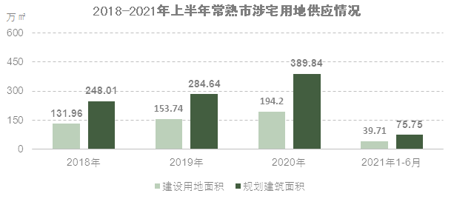
时间 | 商品住宅用地 | 同比
2018年 | 131.96 | ——
2019年 | 153.74 | 16.5%
2020年 | 194.2 | 26.3%
2021年  上半年 | 39.71 | -20.1%
单位：万平方米
资料来源：CREIS中指数据
常熟市于2021年初召开了经营性用地招商推介会上，共推介了31宗涉宅用地，合计约2700亩，涉及市区、南部新城、莫城街道等多个区域。
序号 | 区域 | 地块名称 | 土地面积 | 规划用途 | 容积率 | 可建建筑面积
1 | 城铁片区 | 9-12号地 | 337.4 | 商住 | 住宅2.0-2.2；  商业2.1-2.5 | 52
2 |  | 19号地 | 167.2 | 住宅 | 2 | 22.29
3 |  | 22号地 | 48.8 | 住宅 | 2 | 6.51
4 | 兴福报慈片区 | 6号地 | 76.8 | 住宅 | 1.2 | 6.14
5 | 渠西片区 | 4号地 | 117.4 | 住宅 | 1.8 | 14.09
6 | 勤丰胜利片区 | 原江河天绒地块 | 76.1 | 住宅 | 2 | 10.15
7 | 虞山高新区 | 原实盈地块 | 182 | 商住 | 2.3 | 27.91
8 | 莫城街道 | 和睦家园二期地块 | 55.1 | 住宅 | 2.5 | 9.18
9 |  | 常明纺织地块 | 91.5 | 住宅 | 2 | 12.2
10 | 南部新城 | 黄浦江路以北地块 | 141 | 商住 | 1.5 | 14.1
11 | 滨江新城 | 通港快速路以北、浦开路以西 | 51 | 住宅 | 1.8 | 6.12
12 |  | 通港快速路以北、东银河以东 | 55 | 住宅 | 2 | 7.33
13 |  | 通塘路以南、浦开路以西 | 68 | 住宅 | 1.8 | 8.16
14 |  | 通塘路以南、东银河以东 | 61 | 住宅 | 2 | 8.13
15 | 海虞镇 | A25地块 | 104.4 | 商住 | 2 | 13.92
16 | 梅李镇 | 梅中东地块 | 55 | 商住 | 2 | 7.33
17 |  | 天字三区前地块 | 123 | 住宅 | 1.5 | 12.3
18 |  | 天和佳苑东地块 | 115 | 住宅 | 2 | 15.33
19 | 辛庄镇 | 新阳大道以北、辛庄法庭以西 | 103 | 住宅 | 1.8 | 12.36
20 |  | 长安路以北、常隆路以西 | 110 | 商住 | 1.8 | 13.2
21 |  | 长安路以北、常隆路以东 | 93.8 | 住宅 | 1.8 | 11.26
22 | 古里镇 | 虞东路以南、银河路以东 | 57.4 | 住宅 | 2 | 7.65
23 | 支塘镇 | 何市桂村大街以南、芦直塘以东 | 40.5 | 商住 | 1.3 | 3.51
24 |  | 中兴北路以东、景阳东街以北 | 62 | 商住 | 1.2 | 4.96
25 | 沙家浜镇 | 星辉湖畔以西（茂盛工具厂地块） | 42.9 | 住宅 | 1.2 | 3.43
26 |  | 原唐市粮管所地块 | 42 | 住宅 | 1 | 2.8
27 | 董浜镇 | 星苑路以西、董徐大道以北 | 69.75 | 住宅 | 1.3 | 6.05
28 |  | 星苑路以东、董徐大道以北 | 49.2 | 住宅 | 1.3 | 4.26
29 | 尚湖镇 | 永安路以南、人民南路以东 | 20 | 住宅 | 2 | 2.67
30 |  | 永平路以北、人民南路以东 | 51 | 住宅 | 2 | 6.8
31 |  | 南湖路以南、王泾河以西 | 47 | 住宅 | 1.8 | 5.64
单位：亩、万平方米
资料来源：常熟市经营性用地招商推介会
服装城片区内近期无计划供应的涉宅用地，片区周边拟出让3宗涉宅用地——即渠西片区4号地块、莫城街道和睦家园二期地块、莫城街道常明纺织地块。
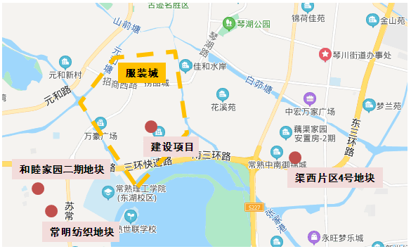
  地块名称 | 出让面积 | 容积率
  渠西片区  4号地块 | 117.4 | 1.8
  莫城街道  和睦家园二期地块 | 55.1 | 2.5
  莫城街道  常明纺织地块 | 91.5 | 2.0
  单位：亩
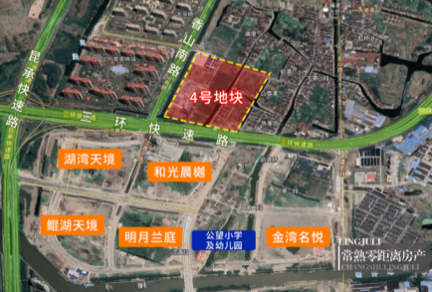 | 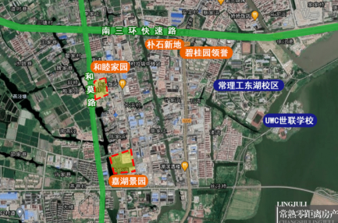
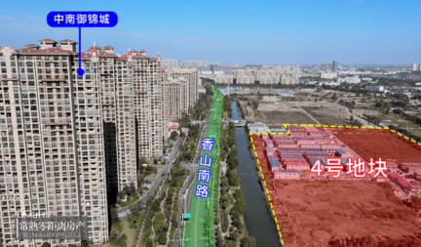 | 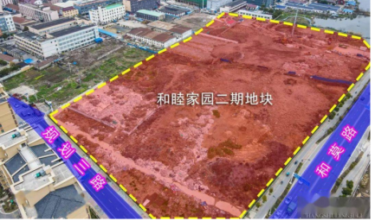 |  | 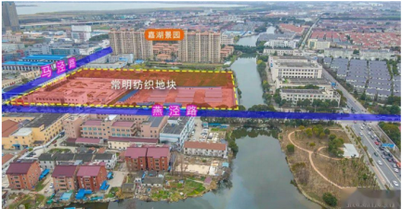
资料来源：常熟市经营性用地招商推介会
【成交】
从涉宅用地成交面积来看，常熟市2018年为近年成交量最少，共成交24宗涉宅用地，成交建设用地面积115.63万平方米；2019年较2018年一定增幅，共成交29宗，成交建设用地面积达126.96万平方米；至2020年为近年最高点，共成交32宗，成交建设用地面积148.03万平方米。
2021年上半年，常熟市共成交13宗涉宅用地，较去年同期增加2宗；从成交建设用地面积来看，共43.42万平方米，同比减少12.6%；从新增规划建筑面积来看，共84.27万平方米，同比减少12.7%。
2018-2021年上半年  常熟市涉宅用地成交情况 |  |  |  | 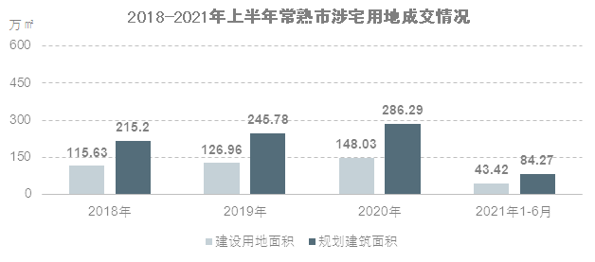
时间 | 土地  宗数 | 建设用地  面积 | 规划建筑  面积
2018年 | 24 | 115.63 | 215.2
2019年 | 29 | 126.96 | 245.78
2020年 | 32 | 148.03 | 286.29
2021年  上半年 | 13 | 43.42 | 84.27
单位：宗、万平方米
资料来源：CREIS中指数据
从成交楼面均价来看，2018年至2021年上半年，2019年成交楼面均价为近年最高水平，为7920.27元/平方米，2020年较2019年成交楼面均价有所下降，为7465.16元/平方米；2021年上半年，成交楼面均价为5326.11元/平方米，较2020年同比下降26.6%。
从溢价率来看，2020年，常熟市涉宅用地平均溢价率为5.25%；2021年上半年，常熟市涉宅用地平均溢价率为5.48%，较上年同期下降-3.94个百分点。
从土地出让金来看，2020年常熟市成交涉宅用地土地出让金合计213.71亿元，较2019年上涨9.8%；2021年上半年，成交涉宅用地土地出让金合计44.89万元，较去年同期有所下降，降幅为36.02%。

2018-2021年上半年  常熟市涉宅用地成交情况 |  |  |  | 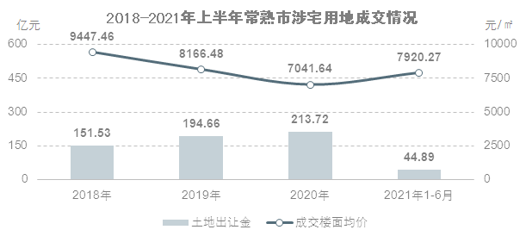
时间 | 成交楼面  均价 | 平均  溢价率 | 土地  出让金
2018年 | 7041.64 | 7.32 | 151.53
2019年 | 7920.27 | 12.82 | 194.66
2020年 | 7465.16 | 5.25 | 213.72
2021年  上半年 | 5326.11 | 5.48 | 44.89
单位：元/平方米、亿元
资料来源：CREIS中指数据
服装城目前开发相对成熟，自2018年以来，片区内仅出让过一宗涉宅用地——即位于片区西北边界处的2019A-017号地块，由建发集团以楼面地价11755元/㎡、溢价率近28%的水平竞得。该地块南面连接服装城主要干道招商西路，各类生活配套也较为齐全，地块条件比较优异。
2018年至今服装城及周边已出让地块详情如下。
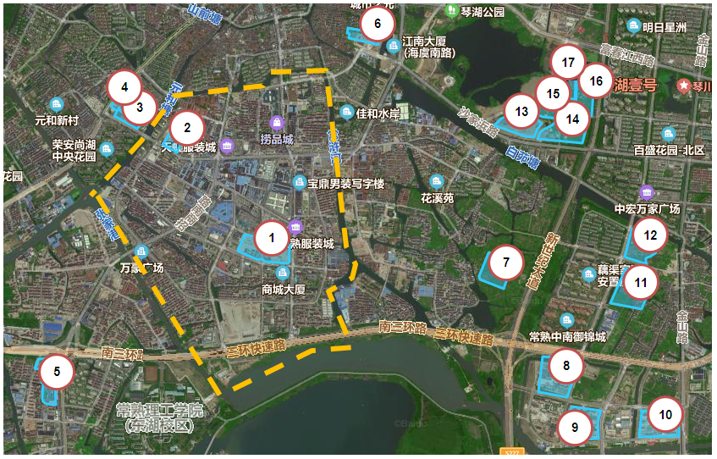
- 招商西路北侧、元和路东侧（3#）  全部为动迁安置用房  - 张家港西侧、教场湾北侧（6#）  城镇住宅用地全部为动迁安置房，商服用地部分为动迁安置  - 花溪片区规划新安路北侧、新世纪大道西侧（7#）  全部为动迁安置房  - 香山南路东侧、白茆塘南侧（12#）  城镇住宅用地全部为动迁安置房，商服用地部分为动迁安置 | - 莫城街道商城中路以北、新莲路以西（1#，本地块）  建设用地面积：56702㎡  规划建筑面积：178611.30㎡  容积率：≥2.5,≤3.15  成交时间：2021-06-16  溢价率：0  受让单位：宝龙地产  成交每亩价：832万元/亩  成交楼面价：3962元/㎡  - 部分成交特殊政策：投资建设一座商业建筑面积不少于5万㎡的集中型购物中心（含地下建筑面积），该购物中心不得作为专业市场、家居建材市场、批发市场使用，购物中心须由乙方自持且整体运营，不得分割销售。 | - 莫城街道元和塘东侧、招商西路北侧（2#）  建设用地面积：32578㎡  规划建筑面积：81445㎡  容积率：≥2.3且≤2.5  成交时间：2019-08-01  溢价率：27.59%  受让单位：建发  成交每亩价：1959万元/亩  成交楼面价：11755元/㎡  - 部分成交特殊政策：商业建筑须冻结不低于地上商业总建筑面积的30%，冻结期限为3年，冻结期间不得销售、抵押和转让；商业建筑部分需提供1620平方米动迁安置房，结算单价15000元/平方米。
- 甸桥片区元和路东侧、元丰园南侧（4#）  建设用地面积：27498㎡  规划建筑面积：32997.60㎡  容积率：≥1.01且≤1.2  成交时间：2019-10-29  溢价率：3.76%  受让单位：朗诗绿色地产  成交每亩价：1002万元/亩  成交楼面价：12531元/㎡ | - 莫城街道南三环路以南、G524以西（5#）  建设用地面积：37132㎡  规划建筑面积：68694.20㎡  容积率：≥1.65且≤1.85  成交时间：2020-12-14  溢价率：12.95%  受让单位：上海朴石  成交每亩价：821万元/亩  成交楼面价：6662元/㎡ | - 南部新城沈青路西侧、规划庙港路北侧（8#）  建设用地面积：74518㎡  规划建筑面积：163939.60㎡  容积率：≥2且≤2.2  成交时间：2019-09-03  溢价率：0  受让单位：保利  成交每亩价：1303万元/亩  成交楼面价：8890元/㎡  备注：住宅区域用地面积不大于7公顷。规划保留的商务办公建筑面积约为8361.47平方米，保留的地上建（构）筑物评估值29894033元由竞得人向财政专户另行缴纳。
- 南部新城东环河以北、规划庙港路以南（9#）  建设用地面积：69591㎡  规划建筑面积：139182㎡  容积率：≥1.8且≤2  成交时间：2018-04-17  溢价率：29.04%  受让单位：绿城  成交每亩价：1553万元/亩  成交楼面价：11653元/㎡ | - 南部新城东环河以北、常昆路以西（10#）  建设用地面积：58556㎡  规划建筑面积：117112㎡  容积率：≥1.8且≤2  成交时间：2018-04-10  溢价率：25.99%  受让单位：金地  成交每亩价：1517万元/亩  成交楼面价：11382元/㎡ | - 花溪片区规划花溪路以南、香山路以东（11#）  建设用地面积：75248㎡  规划建筑面积：135446.40㎡  容积率：≥1.6且≤1.8  成交时间：2020-10-22  溢价率：13.15%  受让单位：龙湖  成交每亩价：1274万元/亩  成交楼面价：10617元/㎡
- 琴湖片区沙家浜路北侧、规划胜湖路东侧（13#）  建设用地面积：59822㎡  规划建筑面积：77768.60㎡  容积率：≥1.1并且≤1.3  成交时间：2019-04-30  溢价率：0  受让单位：招商蛇口  成交每亩价：1168万元/亩  成交楼面价：13486元/㎡ | - 琴湖片区沙家浜路北侧、新世纪大道西侧（14#）  建设用地面积：67531㎡  规划建筑面积：135062㎡  容积率：≥1.8且≤2.0  成交时间：2019-11-12  溢价率：0  受让单位：招商蛇口  成交每亩价：1801万元/亩  成交楼面价：13508元/㎡ | - 琴湖片区规划富阳路以南、规划胜湖路以东（15#）  建设用地面积：40729㎡  规划建筑面积：44801.90㎡  容积率：≥1.01且≤1.1  成交时间：2020-10-30  溢价率：0  受让单位：招商蛇口  成交每亩价：1023万元/亩  成交楼面价：13954元/㎡
- 琴湖片区规划富阳路以北、规划湖圩路以东（16#）  建设用地面积：31069㎡  规划建筑面积：71458.70㎡  容积率：≥2.1且≤2.3  成交时间：2020-10-30  溢价率：0  受让单位：招商蛇口  成交每亩价：2033万元/亩  成交楼面价：13260元/㎡ | - 琴湖片区规划富阳路以北、规划湖圩路以西（17#）  建设用地面积：35719㎡  规划建筑面积：42862.80㎡  容积率：≥1.01且≤1.2  成交时间：2020-10-30  溢价率：0  受让单位：招商蛇口  成交每亩价：1116万元/亩  成交楼面价：13953元/㎡
资料来源：CREIS中指数据
【流拍】
2018年至今，常熟市共流拍5宗涉宅用地，详细情况如下：
地块名称 | 区县 | 建设用地面积 | 容积率 | 公告时间 | 起始价 | 推出楼面价
碧溪新区桐坝路以西、沿塘街以北 | 常熟市 | 15961 | ≥1.05且≤1.2 | 2019-07-03 | 7620 | 3978.44
支塘镇支川东路以南、张青莲路以西 | 常熟市 | 29921 | ≥1.8并且≤2 | 2018-08-02 | 26980 | 4508.53
海虞镇府前路南侧、海阳路西侧 | 常熟市 | 7134 | ≥1.20且≤1.40 | 2018-06-12 | 6030 | 6037.48
梅李镇支梅公路东侧、人民路北侧 | 常熟市 | 12862 | ≥1.7且≤1.9 | 2018-06-04 | 6370 | 2606.61
支塘镇规划康平路以北、白茆塘以南 | 常熟市 | 37026 | ≥1.4且≤1.6 | 2018-05-28 | 31550 | 5325.64
单位：平方米、万元、元/平方米
资料来源：CREIS中指数据
（2）住宅市场
从成交量来看，2019年至2020年，常熟市商品住宅成交量有所下降。2019年成交套数最多，为14503套；2020年共成交11256套，同比下降28.8%；2021年上半年，常熟市共成交商品住宅8703套。
从成交均价来看，2018年至2020年，常熟市商品住宅成交均价逐年攀升，2020年成交均价为17204元/平方米；2021年上半年成交均价为17844元/平方米，较去年同期略有增长，涨幅为1.8%。
时间 | 成交套数 | 成交面积 | 成交价格 | 成交金额 | 上市套数 | 上市面积
2018年 | 8249 | 1058990 | 16824 | 1781674.82 | 14987 | 1921871
2019年 | 14503 | 1779718 | 16917 | 3010763.78 | 20710 | 2560771
2020年 | 11256 | 1417379 | 17204 | 2438496.94 | 12075 | 1413409
2021年  上半年 | 8703 | 1048187 | 17844 | 1870365.06 | 8667 | 1006045
单位：套、平方米、元/平方米、万元
资料来源：CREIS中指数据
根据CREIS中指数据显示，截止2021年6月底，常熟市商品住宅可售面积约为194万平方米，按照2020年月均去化速度计算，去化周期约为16.44个月。
近年服装城片区内出让地块较少，因此片区仅有2个同类住宅在售项目，其一为2019A-017号地块对应的建发•尚虞院项目，其二为贸盛大厦项目。
建发•尚虞院项目于2020年7月首次开盘，预计于2021年12月交付，目前为准现房销售，毛坯均价约18000-19000元/㎡，精装均价约20000-21000元/㎡；
贸盛大厦项目于2018年12月首次开盘，已与2020年年底交付，目前仅剩少量房源在售，毛坯高层住宅均价约15000元/㎡。
本项目周边部分住宅类竞品项目及类似项目详情如下。
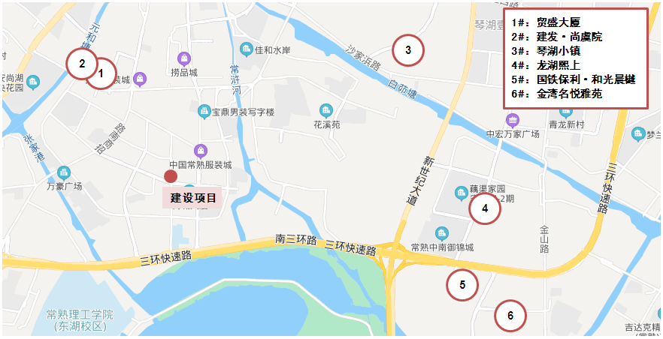
项目名称 | 贸盛大厦  （1#） | 建发·尚虞院  （2#） | 琴颂雅苑（琴湖小镇二期）（3#） | 龙湖熙上  （4#） | 国铁保利·和光晨樾  （5#） | 金湾名悦雅苑  （6#）
项目名称 | 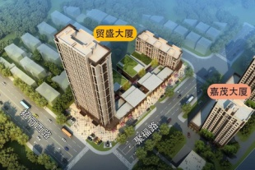 | 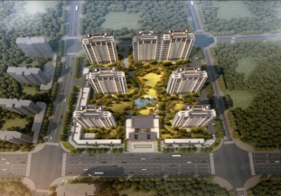 | 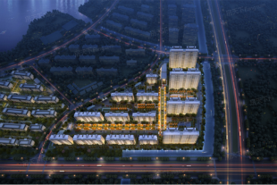 | 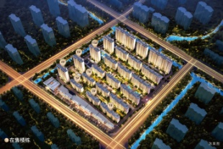 | 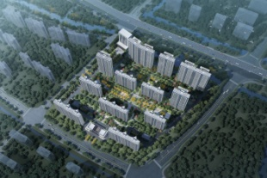 | 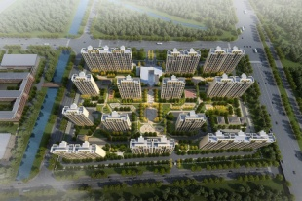
与本项目直线距离 | 约2KM | 约2KM | 约3KM | 约3KM | 约4KM | 约4KM
项目位置 | 新茂路88号 | 招商西路228号 | 琴川街道华汇路8号 | 琴川街道宝渠路99号 | 琴川街道庙港路46号 | 南部新城东环河以北、常昆路以西
开发商 | 常熟宝嘉置业有限公司 | 常熟建尚房地产开发有限公司 | 常熟市琴宏房地产开发有限公司 | 龙湖集团 | 常熟筑虞房地产开发有限公司 | 常熟市鑫宸达房地产开发有限公司
所在区域 | 服装城片区 | 服装城片区 | 琴湖片区 | 花溪片区 | 南部新城 | 南部新城
项目规模 | 占地面积：9557㎡ | 占地面积：32578㎡ | 占地面积：67531㎡ | 占地面积：75248㎡ | 占地面积：74518㎡ | 占地面积：58556㎡
项目规模 | 建筑面积：28305 ㎡ | 建筑面积：120864.99㎡ | 建筑面积：200833.40㎡ | 建筑面积：199077.03㎡ | 建筑面积：228848.05㎡ | 建筑面积：165426.70㎡
项目容积率 | 2.2 | 2.5 | 2 | 1.8 | 2.2 | 2
绿化率 | 1.51% | 35% | 35% | 35% | 35% | 30%
主力产品 | 1栋30F高层住宅 | 2栋27F、2栋22F、1栋23F高层住宅  （100-143㎡） | 10栋11F小高层住宅  （125㎡） | 15栋8-10F洋房住宅  （107、125㎡） | 7栋17-18F小高层、5栋27F高层住宅  （99、117、127、143㎡） | 13栋18F高层住宅  （125、140、180㎡）
主力产品 | 1栋6F洋房住宅 |  | 4栋27F高层住宅  （96、113㎡） | 7栋18F高层住宅  （91、101㎡）
总户数 | 320户 | 646户 | 1164户 | 1222户 | 1292户 | 792户
停车位 | 160个 | 969个 | 1746个 | 1727位 | 2178位 | 1685位
物业公司 | 招商城万达物业 | 怡家园 | 招商物业 | 龙湖物业 | 保利物业 | 南都物业
首开时间 | 2018年12月 | 2020年7月 | 2020年5月 | 2021年5月 | 2020年5月 | 2018年11月
交房时间 | 2020年年底 | 预计2021年12月 | 预计2022年06月 | 预计2023年06月 | 预计2022年09月 | 2020年9月
装修情况 | 毛坯交付 | 毛坯、精装修交付 | 精装修交付 | 精装修交付 | 精装修交付 | 精装修交付
销售情况 | 已基本售罄  高层住宅均价约15000元/㎡ | 毛坯均价约18000-19000元/㎡  精装均价约20000-21000元/㎡ | 小高层均价约24000-25000元/㎡ | 洋房均价约23000-24000元/㎡ | 均价约18000-19000元/㎡ | 均价约19000元/㎡
去化情况 | 月均去化约2-5套 | 月均去化约28套 | 月均去化约20套 | 日去化约5-10套 | 月均去化约48套 | 月均去化约21套
土地取得信息 | - 服装城聚福路以东、招商西路以南  成交时间：2013-03-26  受让单位：范正元  土地面积：9557㎡  容积率：≥1.8且≤2.2  建面：21025.4㎡  成交楼面价：5250元/㎡  溢价率：34.55% | - 莫城街道元和塘东侧、招商西路北侧  成交时间：2019-08-01  受让单位：建发房地产集团有限公司  土地面积：32578㎡  容积率：≥2.3且≤2.5  建面：81445㎡  成交楼面价：11755元/㎡  溢价率：27.59% | - 琴湖片区沙家浜路北侧、新世纪大道西侧  成交时间：2019-11-12  受让单位：招商蛇口  土地面积：67531㎡  容积率：≥1.8且≤2.0  建面：135062㎡  成交楼面价：13508元/㎡  溢价率：0% | - 花溪片区规划花溪路以南、香山路以东  成交时间：2020-10-22  受让单位：龙湖集团  土地面积：75248㎡  容积率：1.6-1.8  建面：135446㎡  成交楼面价：10618元/㎡  溢价率：13.15% | - 南部新城沈青路西侧、规划庙港路北侧  成交时间：2019-09-03  受让单位：常熟筑虞房地产开发有限公司  土地面积：74518㎡  容积率：≥2.0且≤2.2  建面：163940㎡  成交楼面价：8890元/㎡  溢价率：0% | - 南部新城东环河以北、常昆路以西  成交时间：2018-04-10  受让单位：苏州金安悦房地产开发有限公司  土地面积：58556㎡  容积率：1.8-2  建面：117112㎡  成交楼面价：11382元/㎡  溢价率：25.99%
资料来源：CREIS中指数据、常熟市房地产信息、市场调研资料

二、项目市场竞争能力分析

（一）优势
- 项目地块平整、较规则，地势平坦，易于项目产品规划。
- 项目所在区域开发相对成熟，交通、教育等公共配套资源相对齐备。

（二）劣势
目前，项目所在区域内主要产业为服装批发，且市场高度集聚、功能高度集中，居住项目布局较为分散，住宅可能会受到噪音干扰，治安环境受到影响，影响项目品质。

（三）机会
- 本项目地块东区规划为集中商业综合体，预计与住宅产品同步竣工、开业，该产品的建成将完善周边公共配套，提升住宅产品溢价。
- 片区内建发•尚虞院项目、贸盛大厦项目已接近销售期末，且根据现有公开资料显示，片区内无计划供应的涉宅用地，同区位、同类产品较为稀缺。

（四）威胁
服装城周边片区不乏在售优质的同类项目，且有多宗已出让地块，可能会在本项目入市前分流部分客群，或与本项目形成直接竞争，形成威胁。

三、市场前景预测

（一）项目定位分析
项目定位：中端综合项目。
客群定位：以本地刚需客户为主。
产品规划：根据建设单位提供的资料，项目规划为综合项目，总规模约为21.7万平方米，东地块规划商办类产品，拟建一座4F自持运营的商业综合体、一幢20FSOHO办公楼；西地块规划住宅类产品，拟建2幢18F高层住宅楼、5幢26-27F高层住宅楼。住宅、办公及配套商业产品户内毛坯交付，商业综合体自持运营。
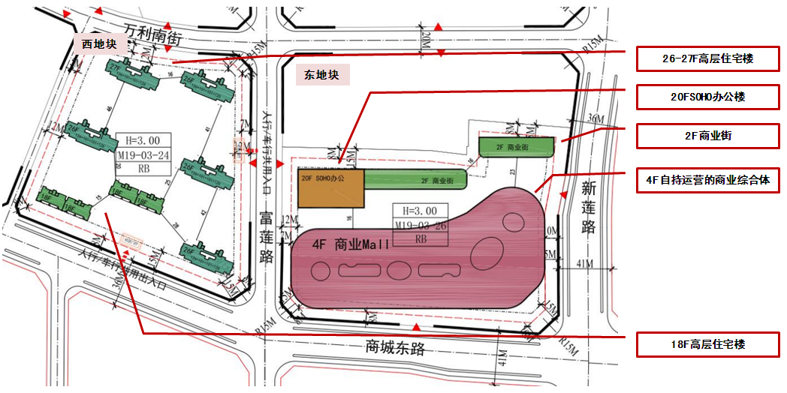

（二）项目销售价格定位分析
根据前述市场分析情况，考虑到项目周边物业整体水平、项目自身的品质与优势以及区域内房地产市场和区域房地产市场的发展趋势，结合周边在售项目价格综合考虑将项目产品进行如下定价。
产品 | 销售均价
19-33层高层 | 19000 | 元/平方米
商业街 | 22000 | 元/平方米
15-30层办公 | 8500 | 元/平方米
非人防地下车库 | 50000 | 元/个

本项目预期售价是以现有周边项目的销售均价为基础，考虑未来几年房地产市场价格涨幅、建设项目品质等因素综合确定，价格符合现阶段同板块及周边板块房地产项目销售价格水平。在确保能够实现有效的营销策略以及房地产市场得以持续稳定增长的前提条件下，我们认为上述定价是可以实现的。
根据以上分析，评估认为项目市场定位比较准确，市场销售价格定价相对合理，项目销售有一定前景。

第四章 投资估算和筹资评价

一、投资估算

（一）估算原则
本次评估以企业提供的资料以及评估人员市场调研获取的信息为依据，按照国家和城市有关政策法规进行调整，估算项目总投资并进行筹资能力评价。

（二）投资构成及估算依据
建设项目为江苏省苏州市常熟市莫城街道商城中路以北、新莲路以西地块综合项目，由常熟宝龙房地产开发有限公司开发建设。根据建设单位提供的《国有建设用地使用权出让合同》[电子监管号：3205812021B00755]及附件、《【0616成本优化测算】常熟莫城街道商住地块20210616》，该项目出让宗地面积为56702平方米，规划建筑面积合计为216826.25平方米。
项目当前经济技术指标详见下表。
业态 |  |  | 规划建筑面积
经营性 | 1 | 19-33层高层 | 75749.25
经营性 | 2 | MALL | 47670
经营性 | 3 | 商业街 | 11700
经营性 | 4 | 15-30层办公 | 20500
经营性 | 5 | 地下商业 | 5500
经营性 | 6 | 非人防地下车库 | 44832
经营性 | 小计 |  | 205951.25
非经营性 | 1 | 公共配套 | 1300
非经营性 | 2 | 设备及其他 | 160
非经营性 | 3 | 人防 | 9415
非经营性 | 小计 |  | 10875
合计 |  |  | 216826.25
单位：平方米

（三）项目投资估算
1、土地费用
（1）土地取得费用：
①地价款及契税
根据《国有建设用地使用权出让合同》[电子监管号：3205812021B00755]及附件，项目出让国有建设用地使用权地价款为70770万元，契税、印花税为2158万元。
②补缴地价款及相关税费
根据建设单位介绍，拟新增地下经营性用途（商业、地下车库）建筑面积不需要补缴地价款。
③城市基础设施建设费
本项费用以住宅用途每建筑平方米75元、非住宅用途每建筑平方米75元为标准，则该项费用为1626万元。
④红线外市政费用
本项费用的取费标准以每建筑平方米20元为标准，则该项费用为434万元。
（2）土地费用合计金额：74988万元。
2、前期工程费用
（1）规划、测量、勘察、设计费
本项费用的取费标准为项目建安工程费的3%，则该项费用为2543万元。
（2）报批报建费用
本项费用的取费标准为项目房屋开发费的0.5%计算，则该项费用为456万元。
（3）三通一平费用
本项费用的取费标准以每建筑平方米45元为标准，则该项费用为976万元。
（4）临时设施费用
本项费用的取费标准以每建筑平方米10元为标准，则该项费用为217万元。
（5）前期工程费用合计金额：4192万元。
3、房屋开发费
（1）建安工程费：
根据建设单位的介绍、有关文件规定及项目的建造标准，各部位建安费用如下：
项目 | 总价（万元） | 建筑面积（㎡） | 建安单价（元/㎡） | 交付标准
19-33层高层 | 27270 | 75749.25 | 3600 | 毛坯
MALL | 23835 | 47670 | 5000 | ——
商业街 | 4446 | 11700 | 3800 | 毛坯
15-30层办公 | 9225 | 20500 | 4500 | 毛坯
地下商业 | 2090 | 5500 | 3800 | ——
非人防地下车库 | 14346 | 44832 | 3200 | 毛坯
公共配套 | 468 | 1300 | 3600 | 毛坯
设备及其他 | 58 | 160 | 3600 | 毛坯
人防 | 3013 | 9415 | 3200 | 毛坯
合计 | 84751 | 216826.25 | —— | ——

（2）附属工程费
附属工程费为项目相关配套项目的费用，如：变配电室、活动站等以及小区绿化费用。根据项目的实际情况，以每建筑平方米100元为计算标准，总计为2168万元。
（3）室外工程费：
室外工程费包含红线内市政基础设施配套费用，根据项目的实际情况，以每建筑平方米200元为计算标准，总计为4337万元。
（4）房屋开发费合计：91256万元
4、开发间接费用
该费用为与成本概算有关的费用,包括标书编制费、招投标管理费、机电设备委托招标服务费、质量监督费等费用，考虑到项目目前状况，按照房屋开发费的2%计算，则该项费用为1825万元。
5、不可预见费
不可预见费按照土地费用、前期工程费、房屋开发费及开发间接费用之和的0.5%计算（考虑项目有可能发生的融资成本等），则该项费用为861万元。
6、相关税费
与房地产投资有关的各种税金和地方政府有关部门征收的费用，主要包括：固定资产投资调节税、土地使用税、水利基金、市政支管线分摊费、供电贴费、用电权费、绿化建设费等，按照房屋开发费1%计算，则该项费用为913万元。
7、销售费用
销售费用为企业预售及销售过程中发生的广告费等销售费用，综合考虑项目的销售收入及项目本身的实际情况，按项目销售收入的2.5%确定，则该项费用为4764万元。
8、管理费用
管理费用按照土地费用、前期工程费、房屋开发费及开发间接费用之和的2.5%计算，则该项费用为4307万元。
9、财务费用
该部分财务费用为项目借款利息。根据建设单位介绍，在项目开发建设期间，将发生以下借款事项：五矿信托-股东借款49500万元，利率7.5%；银行-开发贷款45000万元，利率4.79%；按照实际放款、还款进度计算，财务费用为4281万元。
10、投资估算合计
经测算，项目总投资为187387万元。各项目投资构成如下：
项目 | 投资额（万元） | 占项目总投资比例 | 建筑面积单方造价（元/㎡）
土地费用 | 74988 | 40.02% | 3458
前期工程费 | 4192 | 2.24% | 193
房屋开发费 | 91256 | 48.70% | 4209
其中：建安工程费 | 84751 | 45.23% | 3909
开发间接费用 | 1825 | 0.97% | 84
销售费用 | 4764 | 2.54% | 220
管理费用 | 4307 | 2.30% | 199
财务费用 | 4281 | 2.28% | 197
不可预见费 | 861 | 0.46% | 40
相关税费 | 913 | 0.49% | 42
合计 | 187387 | 100.00% | 8642

评估认为，该项目总体投资估算基本符合项目实际情况，投资估算结果基本合理。

二、筹资评价
项目总投资187945万元，其中：自有资金54883万元、五矿信托-股东借款49500万元、银行-开发贷款45000万元，其他全部为销售回款再投入。

三、投资计划安排
根据项目建设计划，具体投入进度如下：
年份 | 季度 | 投资额 | 占比 | 资金用途
2021年 | Q1 | 0 | 0.00% | 土地费用、前期工程费、房屋开发费、开发间接费用、不可预见费用、相关税费、销售费用、管理费用、财务费用
2021年 | Q2 | 0 | 0.00% | 土地费用、前期工程费、房屋开发费、开发间接费用、不可预见费用、相关税费、销售费用、管理费用、财务费用
2021年 | Q3 | 88573 | 47.13% | 土地费用、前期工程费、房屋开发费、开发间接费用、不可预见费用、相关税费、销售费用、管理费用、财务费用
2021年 | Q4 | 17995 | 9.57% | 土地费用、前期工程费、房屋开发费、开发间接费用、不可预见费用、相关税费、销售费用、管理费用、财务费用
2022年 | Q1 | 15015 | 7.99% | 房屋开发费、开发间接费用、不可预见费用、相关税费、销售费用、管理费用、财务费用
2022年 | Q2 | 14984 | 7.97% | 房屋开发费、开发间接费用、不可预见费用、相关税费、销售费用、管理费用、财务费用
2022年 | Q3 | 14729 | 7.84% | 房屋开发费、开发间接费用、不可预见费用、相关税费、销售费用、管理费用、财务费用
2022年 | Q4 | 14618 | 7.78% | 房屋开发费、开发间接费用、不可预见费用、相关税费、销售费用、管理费用、财务费用
2023年 | Q1 | 10533 | 5.60% | 房屋开发费、开发间接费用、不可预见费用、相关税费、销售费用、管理费用、财务费用
2023年 | Q2 | 10343 | 5.50% | 房屋开发费、开发间接费用、不可预见费用、相关税费、销售费用、管理费用、财务费用
2023年 | Q3 | 534 | 0.28% | 房屋开发费、开发间接费用、不可预见费用、相关税费、销售费用、管理费用、财务费用
2023年 | Q4 | 410 | 0.22% | 房屋开发费、开发间接费用、不可预见费用、相关税费、销售费用、管理费用、财务费用
2024年 | Q1 | 201 | 0.11% | 销售费用
2024年 | Q2 | 10 | 0.01% | 销售费用
2024年 | Q3 | 0 | 0.00% | 销售费用
2024年 | Q4 | 0 | 0.00% | 销售费用
合计 |  | 187945 | 100.00%

项目投资计划与实施进度基本吻合。

第五章 项目效益

一、测算原则及考虑因素
本项目评估主要根据国家现行房地产开发企业财务制度和现行税制，结合房地产行业特点，按谨慎性原则进行分析判断。本次评估数据来源以企业提供的资料，企业财务报表以及评估人员市场调研获取的信息为依据。

二、预测数据的计取

（一）收入测算
1、销售收入
（1）销售期：2021年4季度至2023年4季度，共计9个季度。
（2）销售价格及销售量预测
项目销售收入为住宅、商业、办公及地下车库销售收入。
根据市场调研结果及建设单位提供的相关资料，确定项目销售价格、可销售面积及销售比率如下：
用途 | 销售均价（元/㎡、元/个） | 可销售面积/个数（㎡、个） | 销售比率 | 销售收入（万元）
19-33层高层 | 19000 | 75749.25 | 100.00% | 143924
商业街 | 22000 | 11700 | 100.00% | 25740
15-30层办公 | 8500 | 20500 | 100.00% | 17427
非人防地下车库 | 50000 | 692 | 50.00% | 3461
合计 | —— | —— | —— | 190552

（3）销售产生的现金流入
根据市场预测，项目实现销售后产生的现金流入为190552万元。预计未来各季度分别实现现金流入见下表。（完整测算表见底表1）
2021年 | 季度 | Q1 | Q2 | Q3 | Q4
2021年 | 销售额 | 0 | 0 | 0 | 4438
2022年 | 季度 | Q1 | Q2 | Q3 | Q4
2022年 | 销售额 | 14007 | 24269 | 25553 | 25909
2023年 | 季度 | Q1 | Q2 | Q3 | Q4
2023年 | 销售额 | 25726 | 24443 | 21371 | 16410
2024年 | 季度 | Q1 | Q2 | Q3 | Q4
2024年 | 销售额 | 8037 | 389 | 0 | 0
单位：万元
2、经营收入
应委托单位要求，考虑建设项目自持部分转售收入25925万元。

（二）开发成本
按收入与成本配比的原则，即把为取得本期收入而发生的开发成本与本期实现的收入在同一时期内确认和计量。经测算，项目开发总成本174034万元，2021-2024年将分别结转开发成本详见下表。（具体见主表3）
2021年 | 季度 | Q1 | Q2 | Q3 | Q4
2021年 | 开发成本 | 0 | 0 | 0 | 4053
2022年 | 季度 | Q1 | Q2 | Q3 | Q4
2022年 | 开发成本 | 12793 | 22165 | 23338 | 23663
2023年 | 季度 | Q1 | Q2 | Q3 | Q4
2023年 | 开发成本 | 23496 | 22324 | 19519 | 14988
2024年 | 季度 | Q1 | Q2 | Q3 | Q4
2024年 | 开发成本 | 7340 | 355 | 0 | 0
单位：万元

（三）利润分配
1、税费选择
根据国家和项目所在城市现行财税制度要求，结合企业实际情况，增值税率前三年按销售收入的3%预缴，最后一年以（销售收入-土地成本）/(1+9%)*9%-（建安工程费用+室外工程费用+附属工程费+开发间接费用）/(1+9%)*9%-（前期工程费用+管理费用+销售费用）/(1+6%)*6%再减去前三年增值税计算，教育费附加、地方教育费附加、城市维护建设税率分别为增值税的3%、2%、5%；所得税按25%测算。
2、公积金
公司按净利润的10%提取盈余公积金。

三、项目财务效益测算

（一）项目盈利能力预测
经测算，项目总投资为187945万元，可实现销售收入190552万元，税前利润总额18954万元，税后利润总额14215万元，销售利润率（税后）7.46%，表明项目有一定盈利能力。（见主表3）

（二）项目财务效益预测
项目内部收益率9.95%，在基准折现率8%的条件下，财务净现值3243万元。测算结果表明，财务内部收益率高于基准折现率，财务净现值大于零，表明项目在财务上是可行的。（见主表2）

第六章 项目效应与风险评价

一、风险评价及防范措施
（一）风险评价
根据国家和项目所在城市对房地产物业政策、项目建设条件、资金筹措、产品销售进行综合分析，评估认为本项目主要存在市场风险、规划指标实现风险、工期控制及取得预售风险、成本控制风险。
1、市场风险。虽然项目所处的区位和交通等因素具有一定竞争力，企业未来也会根据项目自身特色确定市场推广方式和促销办法，但由于项目周边存在竞品项目，评估认为只有在确保能够实现有效的营销策略以及房地产市场得以持续稳定增长的前提条件下，定价是可以实现的。因此项目销售可能受到一定影响。
2、规划指标实现风险。本次可行性研究地块规划建筑面积以建设单位提供的资料为依据，如不能按该设计指标办理《建设工程规划许可证》，则会影响项目现金流入；若由于规划变更可能将产生补缴地价款情况，也会影响项目现金流入。
3、工期控制及取得预售风险。项目尚处于较前期阶段，尚未取得《建设用地规划许可证》、《不动产权证书》、《建设工程规划许可证》、《建筑施工许可证》、《预售许可证》，能否保证工期进度、顺利取得预售、实现销售存在一定的风险。
4、成本控制风险。随着人力物料等成本的不断上升项目的开发成本会存在一定的上升风险。
（二）风险防范措施
1、针对规划指标实现风险，建议贵公司监督融资主体的前期进度，按时取得相关证件，保证项目工期。
2、针对工期控制及取得预售风险，建议监督企业的开发进度，严格按照企业预定的时间节点进行项目开发建设。
3、针对成本控制风险，建议贵公司督促主体及时与相关部门沟通，敦促证照的及时取得，另外需督促融资企业尽快将项目具体设计方案确定下来，同时关注其总包合同的签订等相关事宜，严格控制项目建设的各项成本。
4、针对市场风险，建议贵公司督促融资主体，严格控制工期，尽早取得预售证，争取早日将项目销售完毕。

二、项目效应评价
该项目的建设符合城市总体规划，一方面有利于更好地发挥城镇地区用地的土地利用价值，加速该城镇地区的建设；另一方面项目内规划有住宅产品，能够满足目标客户的居住及生活配套需求，具有一定的社会效益。

第七章 结论
建设项目为江苏省苏州市常熟市莫城街道商城中路以北、新莲路以西地块综合项目，该项目的开发建设可以提升该区域的成熟度，促进区域商业氛围，改善居民生活条件、优化区域发展环境，促进经济社会各方面提升拉动经济的增长，带动建筑、建材、生活消费品等相关产业的发展。商品住宅可以满足人们对于置业、投资的需求，产生较好的社会效益。在预测销售计划、经营计划能够实现的前提下，该项目的建设具有一定的盈利能力。综上，该项目的建设不仅有一定的社会效益和市场需求，并且经测算亦具有一定的经济效益，因此该项目的建设是可行的。

附件：
1、评估主表
（1）项目总投资来源及支出预测表（主表1）
（2）项目财务现金流量表（主表2）
（3）项目损益预测表（主表3）

2、评估底表
项目销售收入、销售税金及附加测算表（底表1）

- 项目文件
  - 估价对象所在位置示意图
  - 《国有建设用地使用权出让合同》[电子监管号：3205812021B00755]及附件

聘用确认单
编号：【2021-XMJD-0084】
北京康正宏基房地产评估有限公司：
本次我司信托业务八部因【五矿信托-恒信共筑X号-欣融54号集合资金信托计划】需聘用贵司对此项目提供项目尽调服务，现对本次聘用事宜确认如下：
聘用部门 | 服务内容 | 收费金额 | 委派人员姓名 | 委派人员联系方式
信托业务八部 | 项目尽调 | 75,000元 | 郑燚 | 13910606725
烦请收到本确认单后，尽快协调安排人员开展本次项目尽调工作。
五矿国际信托有限公司合规风控管理总部
2021年07月14日

